TRƯỜNG ĐẠI HỌC CÔNG NGHỆ THÔNG TIN VÀ TRUYỀN THÔNG

**KHOA CÔNG NGHỆ THÔNG TIN**

--------------------------------



**BÁO CÁO**

**THỰC TẬP NGHỀ NGHIỆP**

**XÂY DỰNG WEBSITE BÁN COFFEE & TEA**

**CHO CỬA HÀNG METACOFFEE**

**Sinh viên thực hiện:**  Trần Quang Vinh

**Lớp/Khóa:** CNTT K18G

**Cán bộ hướng dẫn:** Đặng Vũ Hưng

**Giảng viên quản lý:** ThS. Vũ Việt Dũng

**Thái Nguyên - 2023**

**TRƯỜNG ĐẠI HỌC CÔNG NGHỆ THÔNG TIN VÀ TRUYỀN THÔNG**

**KHOA CÔNG NGHỆ THÔNG TIN**

**--------------------------------**



**Đề tài:**

**XÂY DỰNG WEBSITE BÁN COFFEE & TEA CHO CỬA HÀNG**

**METACOFFEE**

**Sinh viên thực hiện:** Trần Quang Vinh

**Lớp:** CNTT K18G

|  |  |
| --- | --- |
| **Người hướng dẫn tại Doanh Nghiệp**  *(Ký và ghi rõ họ tên)* | **Giáo viên quản lý**  *(Ký và ghi rõ họ tên)* |

Thái Nguyên, tháng 11 năm 2023

# 

# LỜI CẢM ƠN

Em xin chân thành cảm ơn sự giúp đỡ nhiệt tình của cán bộ hướng dẫn tại cơ sở thực tập, GĐ. Bùi Văn Trường và CBHD. Đặng Vũ Hưng cùng toàn bộ các anh(chị) nhân viên của cơ sở đã giúp đỡ em trong suốt quá trình thực hiện đề tài để em có thể hoàn thành tốt đề tài thực tập tốt nghiệp của mình.

Em cũng xin gửi lời cảm ơn đến thầy Nguyễn Anh Chuyên, thầy Vũ Việt Dũng và các thầy cô giáo, giảng viên Khoa Công Nghệ Thông Tin – Trường Đại Học Công Nghệ Thông Tin và Truyền Thông Thái Nguyên – Đại học Thái Nguyên là cầu nối giữa cơ sở thực tập và nhà trường đã giúp đỡ, cung cấp đầy đủ thông tin và thủ tục trong quá trình em thực tập tại cơ sở.

Kỹ năng chuyên môn của em còn nhiều hạn chế nên gặp lỗi và những thiếu sót là điều không thể tránh khỏi. Kính mong sự đóng góp ý kiến của quý thầy cô, để đề tài thực tập được hoàn thiện hơn và giúp em củng cố thêm kiến thức và kĩ năng.

Em xin chân thành cảm ơn!

|  |
| --- |
| *Thái Nguyên, ngày 06, tháng 12, năm 2023*  Người viết báo cáo  **Trần Quang Vinh** |

# MỤC LỤC

LỜI CẢM ƠN 1

MỤC LỤC 2

DANH MỤC HÌNH ẢNH 4

CHƯƠNG 1. LỊCH LÀM VIỆC TẠI NƠI THỰC TẬP 6

CHƯƠNG 2. GIỚI THIỆU VỀ CƠ SỞ THỰC TẬP 7

2.1 Một số thông tin về công ty 7

2.2 Lĩnh vực hoạt động 7

2.3 Cơ cấu tổ chức 9

2.4 Sản phầm tiêu biểu 9

CHƯƠNG 3. NỘI DUNG CÁC CÔNG VIỆC VÀ KẾT QUẢ ĐẠT ĐƯỢC 13

3.1 Tìm hiểu về HTML, CSS, PHP, JS. 13

3.1.1 Kiến thức lý thuyết 13

3.2 Khảo sát, phân tích thiết kế hệ thống 16

3.2.1 Mô tả bài toán 16

3.2.2 Quy trình nghiệp vụ 17

3.2.3 Yêu cầu hệ thống 17

3.2.4. Biểu đồ 19

3.2.5. Kịch bản chức năng 31

3.3 Phân tích thiết kế cơ sở dữ liệu 35

3.3.1 Nội dung công việc 35

3.3.2 Kiến thức lý thuyết 36

3.3.3. Hoạt động chuyên môn 41

3.3.4 Kỹ năng 41

3.3.5 Kinh nghiệm 41

3.3.6 Tự đánh giá kết quả thực hiện công việc 42

3.4 Xây dựng website. 42

CHƯƠNG 4. KẾT QUẢ ĐẠT ĐƯỢC QUA ĐỢT THỰC TẬP 46

4.1 Kết luận 46

4.1.1 Kỹ năng mềm 46

4.1.2 Áp dụng thực tiễn 47

4.1.3 Hạn chế 47

4.2 Hướng phát triển 47

TÀI LIỆU THAM KHẢO 48

# DANH MỤC HÌNH ẢNH

Hình 2. 1 Trang chủ website công ty 7

Hình 2. 2 : Sản phẩm đặt xe 10

Hình 2. 3: Sản phẩm vinafood 10

Hình 2. 4: Sản phẩm vilic 11

Hình 2. 5: Sản phẩm pharmalife 11

Hình 2. 6: Sản phẩm claracos 12

Hình 3. 1: Biểu đồ usecase tổng quát 19

Hình 3. 2: Biểu đồ usecase phân rã cho tác nhân Admin 20

Hình 3. 3: Biểu đồ usecase phân rã cho tác nhân User 21

Hình 3. 4: Biểu đồ lớp 22

Hình 3. 5: Biểu đồ trình tự thêm user 22

Hình 3. 6: Biểu đồ trình tự sửa user 23

Hình 3. 7: Biểu đồ trình tự xóa user 23

Hình 3. 8: Biểu đồ trình tự thêm phân loại 24

Hình 3. 9: Biểu đồ trình tự sửa phân loại 24

Hình 3. 10: Biểu đồ trình tự xóa phân loại 25

Hình 3. 11: Biểu đồ trình tự thêm order 25

Hình 3. 12: Biểu đồ trình tự sửa order 26

Hình 3. 13: Biểu đồ trình tự thêm sản phẩm 26

Hình 3. 14: Biểu đồ trình tự sửa sản phẩm 27

Hình 3. 15: Biểu đồ trình tự xóa sản phẩm 27

Hình 3. 16: Biểu đồ trình tự đăng kí 28

Hình 3. 17: Biểu đồ trình tự đăng nhập 28

Hình 3. 18: Biểu đồ trình tự tìm kiếm 29

Hình 3. 19: Biểu đồ trình tự thêm sản phẩm vào giỏ hàng 29

Hình 3. 20: Biểu đồ trình tự đăng xuất 30

Hình 3. 21: Biểu đồ trình tự thanh toán 30

Hình 3. 22: Biểu đồ trình tự đổi mật khẩu 31

Hình 3. 23: Giao diện trang chủ 42

Hình 3. 24: Giao diện trang đăng kí 42

Hình 3. 25: Giao diện trang sản phẩm 43

Hình 3. 26: Giao diện trang giỏ hàng 43

Hình 3. 27: Giao diện trang thông tin tài khoản 44

Hình 3. 28: Giao diện trang quản trị 44

Hình 3. 29: Giao diện trang quản trị danh mục 45

Hình 3. 30: Giao diện trang quản trị đơn hàng 45

# CHƯƠNG 1. LỊCH LÀM VIỆC TẠI NƠI THỰC TẬP

|  |  |  |  |  |
| --- | --- | --- | --- | --- |
| **STT** | **Công việc** | **Người hướng dẫn** | **Thời gian** | **Ghi chú** |
| 11 | -Tìm hiểu HTML, CSS, JavaScript. | Đặng Vũ Hưng | 10/10/2023-17/10/2023 |  |
| 2 | -Tìm hiểu về PHP. | Đặng Vũ Hưng | 18/10/2023-25/10/2023 |  |
| 3 | -Phân tích, thiết kế cơ sở dữ liệu | Đặng Vũ Hưng | 26/10/2023-01/11/2023 |  |
| 4 | -Xây dựng website | Đặng Vũ Hưng | 02/11/2023-25/11/2023 |  |
| 5 | -Hoàn thiện website | Đặng Vũ Hưng | 26/11/2023-02/12/2023 |  |

# CHƯƠNG 2. GIỚI THIỆU VỀ CƠ SỞ THỰC TẬP

# 2.1 Một số thông tin về công ty

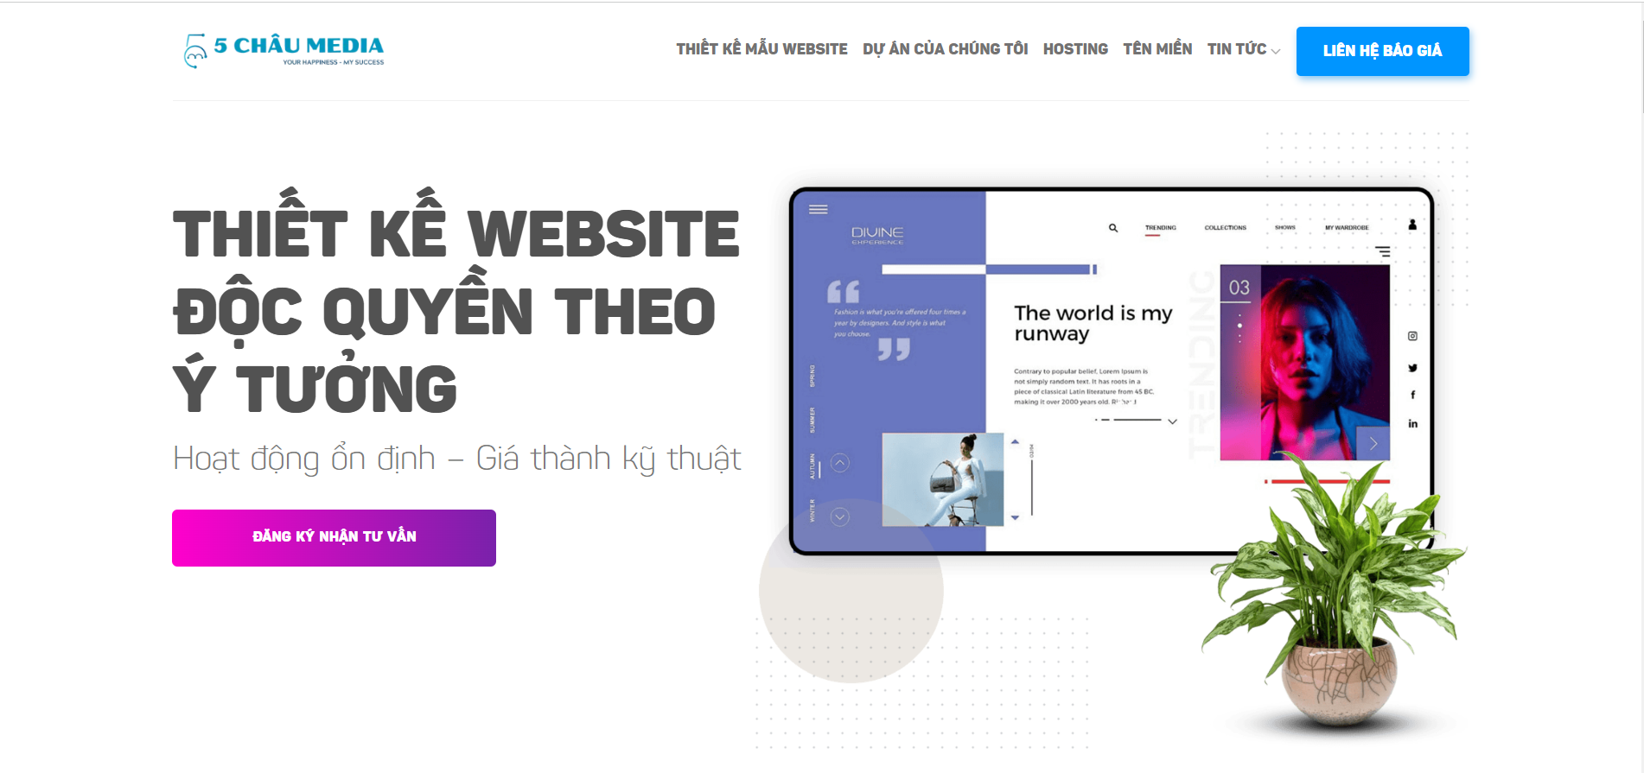

Hình 2. :Trang chủ website công ty

* Tên công ty: CÔNG TY TNHH 5 CHÂU MEDIA
* Địa chỉ: Tổ 10, P. Hoàng Văn Thụ, TP Thái Nguyên
* Điện thoại: 0961.67.3335
* Email: bvtruongdt@gmail.com
* Website: https://5chaumedia.com/
* Công ty trách nhiệm hữu hạn 5 châu media là công ty thiết kế web hàng đầu luôn tập trung vào chất lượng, sự đổi mới và năng suất làm việc.
* Sử dụng các hiệu quả của công nghệ để phát triển các hoạt động kinh doanh của khách hàng. Luôn tự hào về đạo đức làm việc, tính toàn vẹn và kết quả cuối cùng. Trong suốt những năm qua, 5 Châu Media đã có thể tạo nên các thiết kế nổi bật, sáng tạo trong nhiều lĩnh vực
* 5 Châu Media đã thiết lập các quy trình, các sản phẩm toàn diện của mình và sẵn sàng cung cấp mọi thứ mà các doanh nghiệp vừa và nhỏ cần khi họ mới bắt đầu.

# 2.2 Lĩnh vực hoạt động

- Công ty trách nhiệm hữu hạn 5 châu media chuyên hoạt động về lĩnh vực:

* Thiết kế Website
* Lập trình ứng dụng di động
* Thiết kế Logo & Banner
* Quảng cáo Facebook – Google
* Dịch vụ tên miền & máy chủ
* *Thiết kế Website*

Website có giao diện độc quyền, được designer chuyên nghiệp của chúng tôi thiết kế riêng

Website có giao diện hướng người dùng, tạo ra đơn hàng, tạo ra năng suất, tạo ra hiệu quả cho khách hàng

Website dễ sử dụng và đầy đủ tiện ích cho đôi ngũ nhân viên của khách hàng.

Website có độ bảo mật cao tuyệt đối, không hời hợt, không đạo nhái, không virus, không cài mã độc.

* *Lập trình ứng dụng di động*

Tất cả những thiết kế của STA đều trải qua quá trình phân tích đối tượng rất kỹ lưỡng, không chỉ đẹp mà còn gây kích thích mạnh.

* *Thiết kế Logo & Banner*

Logo & Banner được thiết kế đẹp mắt, hợp ý khách hàng mong muốn, nội dung bố cục hợp lý

Đáp ứng được yêu cầu của doanh nghiệp, thể hiện được đặc trưng của dịch vụ/ sản phẩm mà doanh nghiệp cung cấp ra thị trường cũng như thế mạnh doanh nghiệp sở hữu.

Được đưa ra dựa vào những ý tưởng sáng tạo không đụng hàng, căn cứ vào những phân tích đầy đủ về dịch vụ/sản phẩm của doanh nghiệp cũng như tính cạnh tranh trên thị trường.

Thiết kế cần thể hiện rõ đặc trưng thương hiệu và mục tiêu truyền thông của doanh nghiệp.

Được thiết kế một cách có cá tính

Đạt được yêu cầu kỹ thuật trong sản xuất

* *Quảng cáo Facebook – Google*

Dịch vụ quảng cáo Facebook và Google hàng đầu tại Việt Nam, với giá ưu đãi và được cung cấp hóa đơn tài chính dành cho doanh nghiệp.

* *Dịch vụ tên miền & máy chủ*

Đại lý cung cấp dịch vụ tên miền, cho thuê hostting và server sử dụng thương hiệu hàng đầu thế giới, tốc độ nhanh và ổn định.

# 2.3 Cơ cấu tổ chức

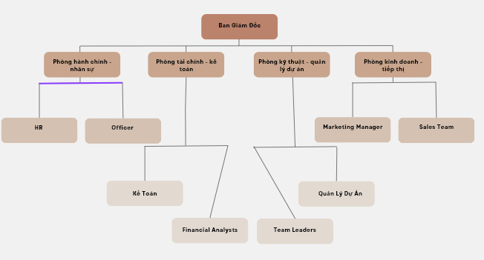

# 2.4 Sản phầm tiêu biểu

- Website: <https://xethue.mauwebsite.shop/>

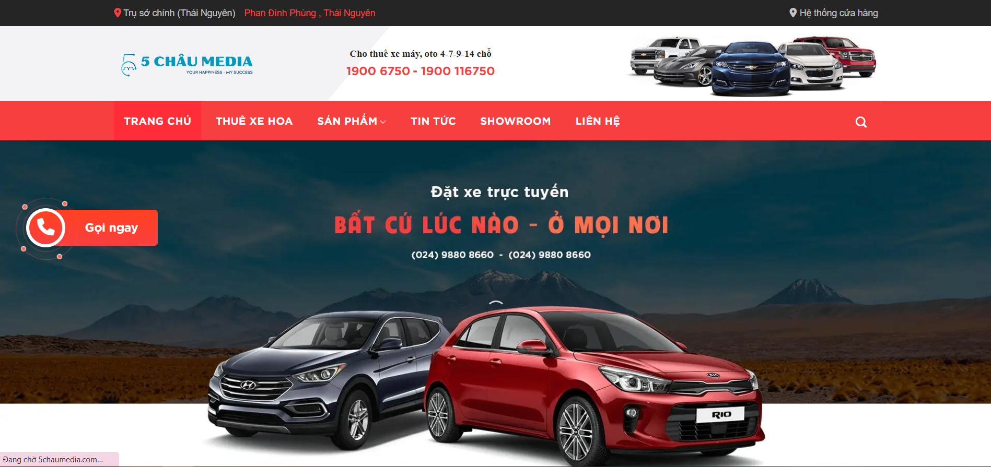

Hình 2. : Sản phẩm đặt xe

- Website: <https://vinafood.mauwebsite.shop/>

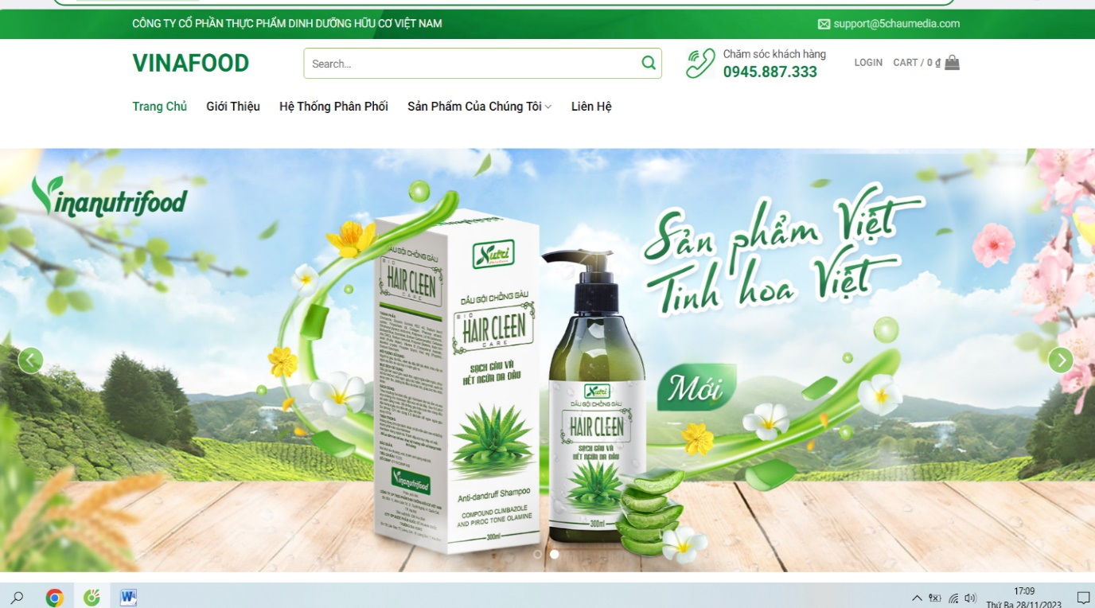

Hình 2. : Sản phẩm vinafood

- Website: <https://vlic.mauwebsite.shop/>

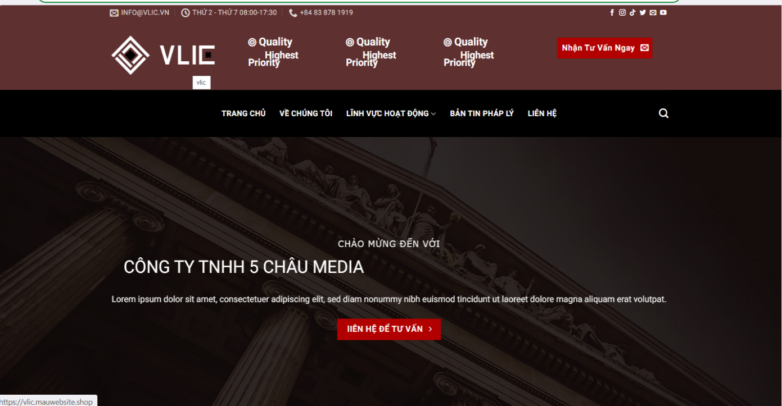

Hình 2. : Sản phẩm vilic

- Website: <https://vhn5chau.mauwebsite.shop/>

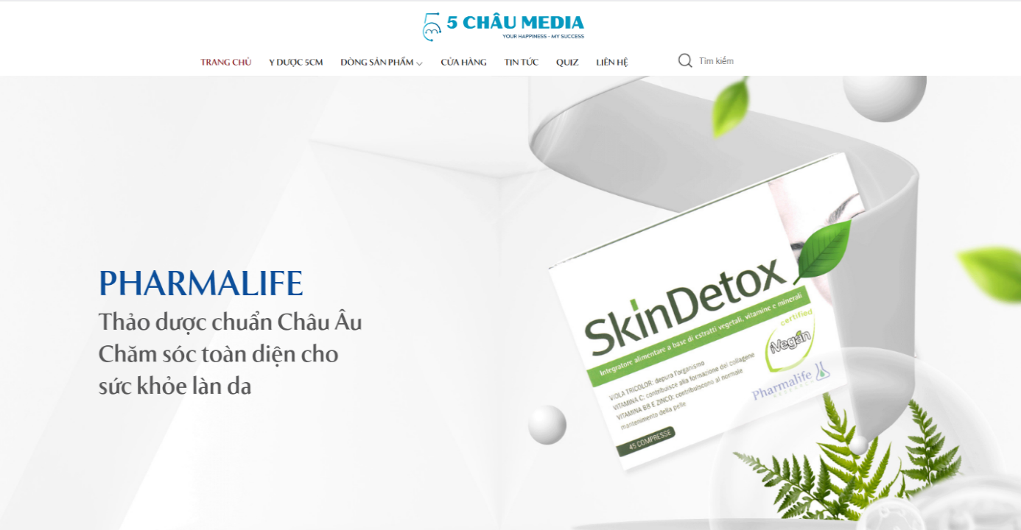

Hình 2. : Sản phẩm pharmalife

- Website: <https://claracos.mauwebsite.shop/>

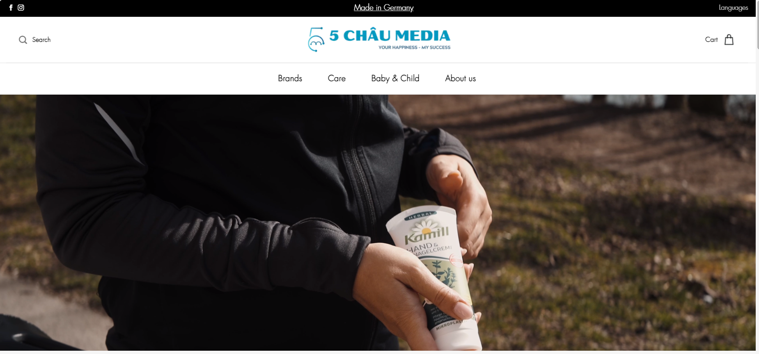

Hình 2. : Sản phẩm claracos

# CHƯƠNG 3. NỘI DUNG CÁC CÔNG VIỆC VÀ KẾT QUẢ ĐẠT ĐƯỢC

# 3.1 Tìm hiểu về HTML, CSS, PHP, JS.

## 3.1.1 Kiến thức lý thuyết

### 3.1.1.1 HTML là gì?

HTML (HyperText Markup Language) là ngôn ngữ đánh dấu tiêu chuẩn được sử dụng để tạo ra các trang web. Nó cung cấp cấu trúc cơ bản cho một trang web, xác định các phần tử và nội dung trên trình duyệt web. Dưới đây là một số điểm tổng quan về HTML:

Cấu trúc cơ bản: HTML sử dụng các thẻ để đánh dấu và xác định các phần tử trên trang web. Mỗi thẻ có thể chứa nội dung và thuộc tính để mô tả thông tin về phần tử.

Phần tử HTML: Gồm các phần tử như <head>, <title>, <body> để định nghĩa tiêu đề, phần thân của trang web và nhiều thẻ khác nhau để hiển thị nội dung như văn bản, hình ảnh, video, liên kết, biểu mẫu và nhiều thứ khác.

Cấu trúc hình thức: HTML cung cấp cách để xác định cấu trúc hình thức của trang web, bao gồm việc sắp xếp các phần tử, tạo định dạng văn bản, và thiết lập bố cục.

Phiên bản: HTML5 là phiên bản mới nhất và mạnh mẽ nhất của HTML. Nó cung cấp nhiều tính năng mới và cải tiến như hỗ trợ video/audio tích hợp, đồ họa vector, hỗ trợ di động tốt hơn và nhiều khả năng tương tác hơn.

Tương tác và tích hợp: HTML thường được kết hợp với CSS (Cascading Style Sheets) để định dạng và trang trí giao diện người dùng. Ngoài ra, JavaScript thường được sử dụng để thêm tính năng tương tác động và cải thiện trải nghiệm người dùng.

### 3.1.1.2 CSS (Cascading Style Sheets)

CSS là ngôn ngữ định dạng kiểu (cascading style sheets) được sử dụng để định dạng và trình bày các nội dung trong một trang web. Nó được phát triển bởi W3C vào năm 1996 và hiện tại đã trở thành một trong những công cụ quan trọng trong việc thiết kế giao diện cho các trang web.

Tương tự như HTML, CSS cũng đã trải qua nhiều phiên bản khác nhau. Dưới đây là một bảng so sánh các phiên bản của CSS:

|  |  |  |
| --- | --- | --- |
| **Phiên bản** | **Năm phát hành** | **Tính năng** |
| CSS1 | 1996 | Phiên bản đầu tiên của CSS |
| CSS2 | 1998 | Bổ sung các tính năng mới như tạo danh sách, bảng, form, ... |
| CSS3 | 2001 | Cải tiến về cú pháp và tính năng của CSS |
| CSS4 | Đang phát triển | Dự kiến sẽ bổ sung thêm nhiều tính năng mới |

CSS có nhiều tính năng quan trọng giúp cho việc định dạng và trình bày các nội dung trong một trang web. Dưới đây là một số tính năng chính của CSS:

* Cho phép tạo ra các kiểu định dạng khác nhau cho các phần tử trong trang web.
* Tách biệt giữa nội dung và kiểu định dạng, giúp cho việc chỉnh sửa giao diện trở nên dễ dàng hơn.
* Cung cấp các thuộc tính để điều khiển kích thước, màu sắc, khoảng cách, ... của các phần tử.
* Hỗ trợ các tính năng mới như animation, transition, ...

### 3.1.1.3 PHP là gì

PHP là một ngôn ngữ lập trình phổ biến và mạnh mẽ được sử dụng chủ yếu để phát triển các trang web động. Dù ban đầu được tạo ra để xây dựng các trang web, nó đã mở rộng ra để hỗ trợ nhiều ứng dụng phức tạp hơn như các hệ thống quản lý nội dung (CMS), cửa hàng trực tuyến, ứng dụng web, và nhiều ứng dụng khác.

PHP là một ngôn ngữ mã nguồn mở, có nghĩa là nó miễn phí và có sẵn cho mọi người sử dụng, sửa đổi và phát triển. Đây là một điểm mạnh lớn giúp PHP trở nên rất phổ biến và có nhiều nguồn tài nguyên và hỗ trợ từ cộng đồng lập trình viên trên toàn thế giới.

Một số đặc điểm quan trọng của PHP bao gồm:

Dễ học và sử dụng: Cú pháp của PHP tương đối giống với C và Java, điều này làm cho nó dễ tiếp cận đối với những người mới học lập trình.

Hỗ trợ mạnh mẽ cho cơ sở dữ liệu: PHP có khả năng kết nối với nhiều loại cơ sở dữ liệu như MySQL, PostgreSQL, SQLite, và nhiều hơn nữa.

Đa nền tảng: Nó có thể chạy trên nhiều hệ điều hành như Windows, Linux, macOS, và cùng với nhiều máy chủ web phổ biến như Apache và Nginx.

Mở rộng dễ dàng: PHP hỗ trợ các thư viện mở rộng và có thể tích hợp dễ dàng với nhiều loại mã nguồn khác nhau.

Mặc dù PHP có những ưu điểm, nhưng cũng có những hạn chế, như bảo mật không cao nếu không được triển khai đúng cách và có thể dễ dàng trở nên khó bảo trì trong các ứng dụng lớn và phức tạp. Tuy nhiên, với sự phát triển của các phiên bản mới và cộng đồng lớn luôn hoạt động, PHP vẫn tiếp tục được sử dụng rộng rãi và phát triển.

### 3.1.1.4 JS là gì?

Javascript chính là một ngôn ngữ lập trình web rất phổ biến ngày nay. Javascript được tích hợp đồng thời nhúng vào HTML để hỗ trợ cho website trở nên sống động hơn. Chúng cũng đóng vai trò tương tự như một phần của website, cho phép Client-side Script từ người dùng tương tự máy chủ (Nodejs) để tạo ra những website động.

Javascript dùng để làm gì?

Bên cạnh việc tìm hiểu javascript là ngôn ngữ gì thì chúng được sử dụng để làm gì cũng rất quan trọng. Việc nắm bắt được mục đích của ngôn ngữ đặc biệt này sẽ giúp bạn dễ dàng sử dụng chúng hơn trong công việc. Cụ thể như sau:

Thay đổi nội dung HTML: Một trong số nhiều phương thức HTML JavaScript chính là getElementById (). Chúng được sử dụng để tìm một phần tử của HTML với id =”demo” và dùng để thay đổi nội dung của phần từ (Internal HTML) sang thành “Hello JavaScript”

Thay đổi giá trị thuộc tính HTML: Tổng quan về javascript còn có thể sử dụng để thay đổi các giá trị của thuộc tính. Ví dụ: thay đổi thuộc tính src (source) của tag<img>.

Ưu nhược điểm của ngôn ngữ lập trình Javascript.

Ưu điểm

+ Chương trình rất dễ học.

+ Những lỗi Javascript rất dễ để phát hiện, từ đó giúp bạn sửa lỗi một cách nhanh chóng hơn.

+ Những trình duyệt web có thể dịch thông qua HTML mà không cần sử dụng đến một compiler.

+ JS có thể hoạt động ở trên nhiều nền tảng và các trình duyệt web khác nhau.

+ Được các chuyên gia đánh giá là một loại ngôn ngữ lập trình nhẹ và nhanh hơn nhiều so với các ngôn ngữ lập trình khác.

+ JS còn có thể được gắn trên một số các element hoặc những events của các trang web.

+ Những website có sử dụng JS thì chúng sẽ giúp cho trang web đó có sự tương tác cũng như tăng thêm nhiều trải nghiệm mới cho người dùng.

+ Người dùng cũng có thể tận dụng JS với mục đích là để kiểm tra những input thay vì cách kiểm tra thủ công thông qua hoạt động truy xuất database.

+ Giao diện của ứng dụng phong phú với nhiều thành phần như Drag and Drop, Slider để cung cấp đến cho người dùng một Rich Interface (giao diện giàu tính năng).

+ Giúp thao tác với người dùng phía Client và tách biệt giữa các Client với nhau.

Nhược điểm

+ JS Code Snippet khá lớn.

+ JS dễ bị các hacker và scammer khai thác hơn.

+ JS cũng không có khả năng đa luồng hoặc đa dạng xử lý.

+ Có thể được dùng để thực thi những mã độc ở trên máy tính của người sử dụng.

+ Những thiết bị khác nhau có thể sẽ thực hiện JS khác nhau, từ đó dẫn đến sự không đồng nhất.

+ Vì tính bảo mật và an toàn nên các Client-Side Javascript sẽ không cho phép đọc hoặc ghi các file.

+ JS không được hỗ trợ khi bạn sử dụng ở trong tình trạng thiết bị được kết nối mạng.

# 3.2 Khảo sát, phân tích thiết kế hệ thống

## 3.2.1 Mô tả bài toán

Một cửa hàng bán cà phê trà sữa thực hiện tin học hóa việc quản lý bán hàng thông qua website. Đây là trang web giới thiệu về sản phẩm đồ uống. Chủ đạo của website là giới thiệu các loại đồ uống như: coffee, trà sữa, sữa chua…Tại đây người dùng có thể xem thông tin về các loại sản phẩm, cho phép tìm kiếm sản phẩm phù hợp. Tìm kiếm bằng cách nhập tên: cho phép người dùng tìm kiếm bất kỳ thông tin về sản phẩm trong website thông qua thao tác đơn giản là nhập từ khóa cần tìm và nhấn tìm kiếm để ra kết quả, từ khóa có thể không phải là tên đầy đủ của mà chỉ cần chứa kí tự liên quan thì hệ thống cũng trả về kết quả.

**- Đối với admin:** Admin sẽ quản lý về sản phẩm, danh mục, bình luận, đơn hàng, người dùng.

+ Quản lý sản phẩm : thêm, sửa, xóa.

+ Quản lý danh mục: thêm, sửa, xóa.

+ Quản lý bình luận:Xóa.

+ Quản lý đơn hàng: cập nhật, xóa.

+ Quản lý người dùng: Xóa.

**- Đối với người dùng:** Người dùng có thể xem, quản lí giỏ hàng, quản lí tài khoản, đặt hàng,thanh toán đơn hàng, đăng nhập, đăng kí, đăng xuất, tìm kiếm sản phẩm liên quan.

+ Quản lí tài khoản: cập nhật thông tin, đổi mật khẩu.

+Quản lí giỏ hàng: thêm sản phẩm vào giỏ hàng, xóa sp ra khỏi giỏ hàng, cập nhật số lượng mua.

## 3.2.2 Quy trình nghiệp vụ

Cửa hàng sẽ nhập các thiết bị theo thương hiệu và phân loại. Sau đó, bộ phận quản lý(admin) có nhiệm vụ cập nhật thông tin lên website với đầy đủ thông tin về tên sản phẩm, tên, giá, mô tả, ảnh, phân loại. Ngoài ra, admin còn cập nhật thông tin về sản phẩm mới khi có thêm một mặt hàng mới. Khách hàng truy cập vào website để xem thông tin chi tiết của từng loại hoặc tìm kiếm.

## 3.2.3 Yêu cầu hệ thống

#### a. Yêu cầu chức năng

Người truy cập vào website có thể xem,đặt hàng, mua hàng,thanh toán,tạo tài khoản, đăng nhập, đăng xuất, quản lí tài khoản, quản lí giỏ hàng, tìm kiếm thông tin về sản phẩm.

Về tổ chức lưu trữ, thực hiện các yêu cầu:

- Thêm, xóa, sửa thông tin, hình ảnh về sản phẩm.

- Thêm, xóa, sửa thông tin về danh mục

- Xóa thông tin về bình luận

- Thêm, xóa, sửa thông tin về người dùng

- Cập nhật trạng thái đơn hàng, xóa đơn hàng.

#### b. Yêu cầu phi chức năng

- Giao diện trực quan dễ sử dụng

- Thao tác đơn giản, đầy đủ chức năng

- Dung lượng không quá lớn, tốc độ xử lý nhanh.

- Nâng cấp và bảo trì dễ dàng

- Đảm bảo an toàn dữ liệu khi chạy website trực tuyến.

## 3.2.4. Biểu đồ

3.2.4.1. Biểu đồ Use case

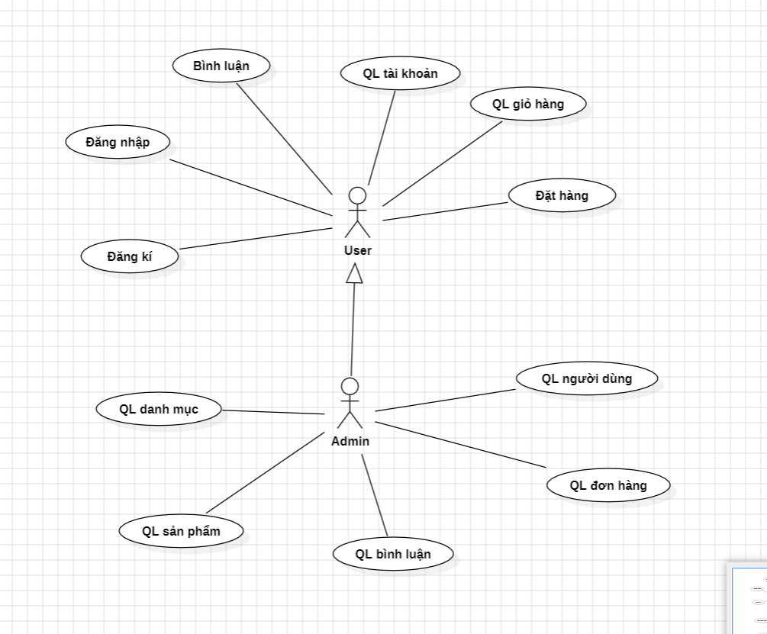

Hình 3. : Biểu đồ usecase tổng quát

3.2.4.2 Biểu đồ Use case phân rã

**- Admin**

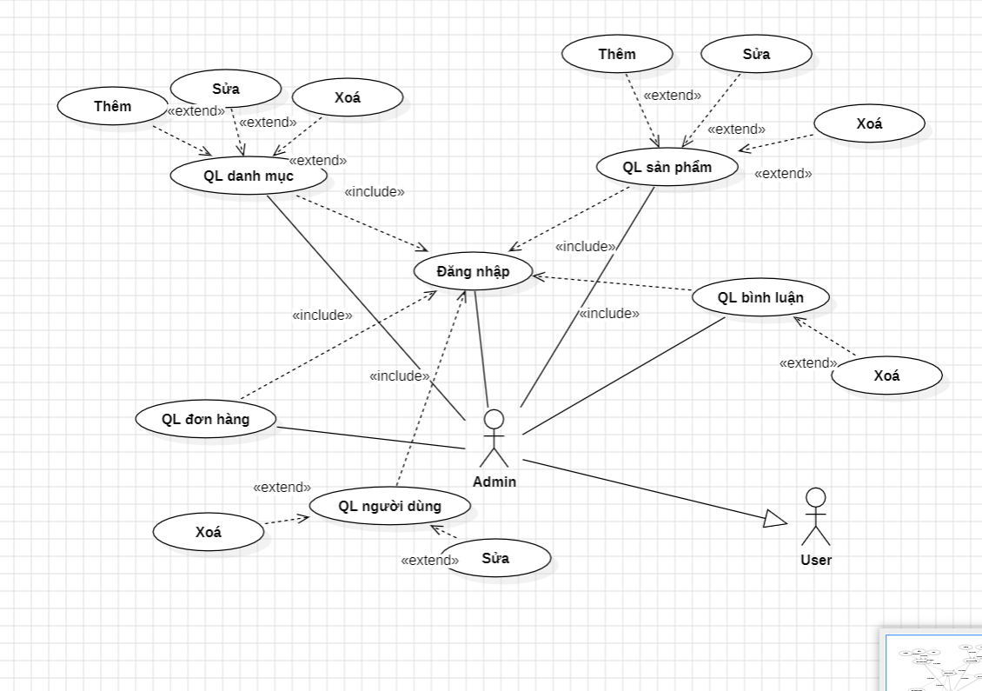

Hình 3. : Biểu đồ usecase phân rã cho tác nhân Admin

**- User**

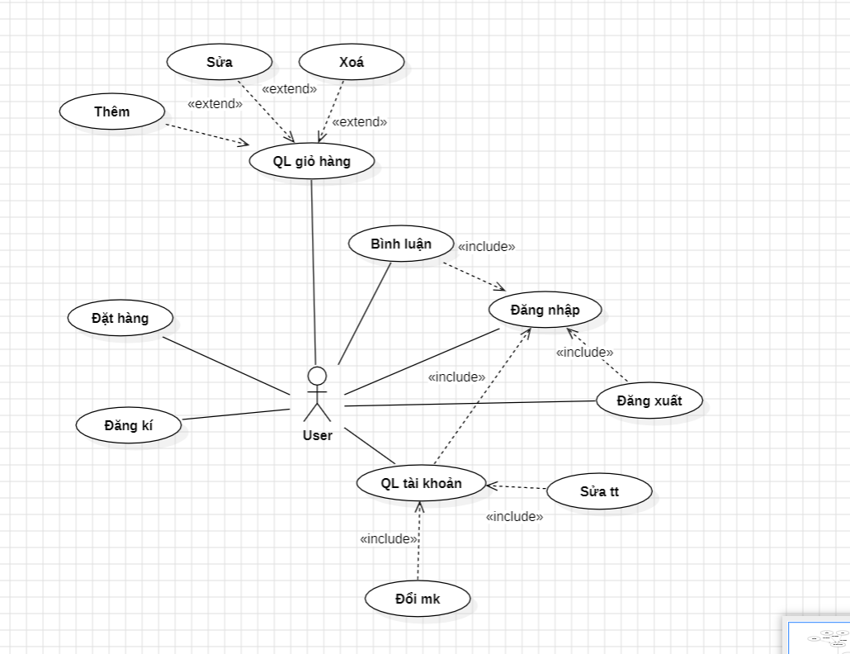

Hình 3. : Biểu đồ usecase phân rã cho tác nhân User

#### 3.2.4.3 Biểu đồ lớp

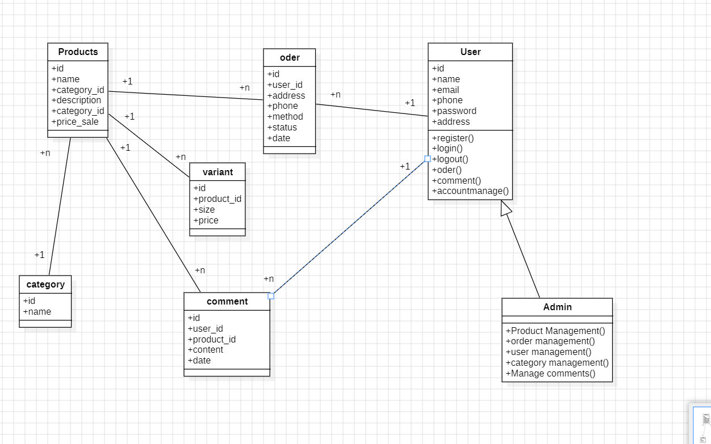

Hình 3. : Biểu đồ lớp

#### Biểu đồ trình tự

##### a.Admin

**Quản lý user**

* Thêm user

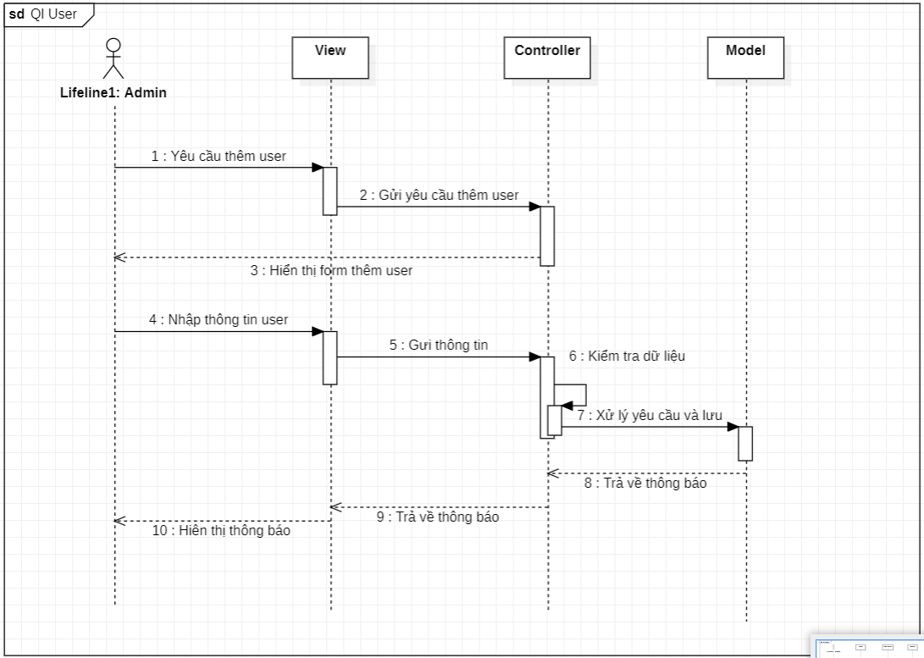

Hình 3. : Biểu đồ trình tự thêm user

* Sửa user

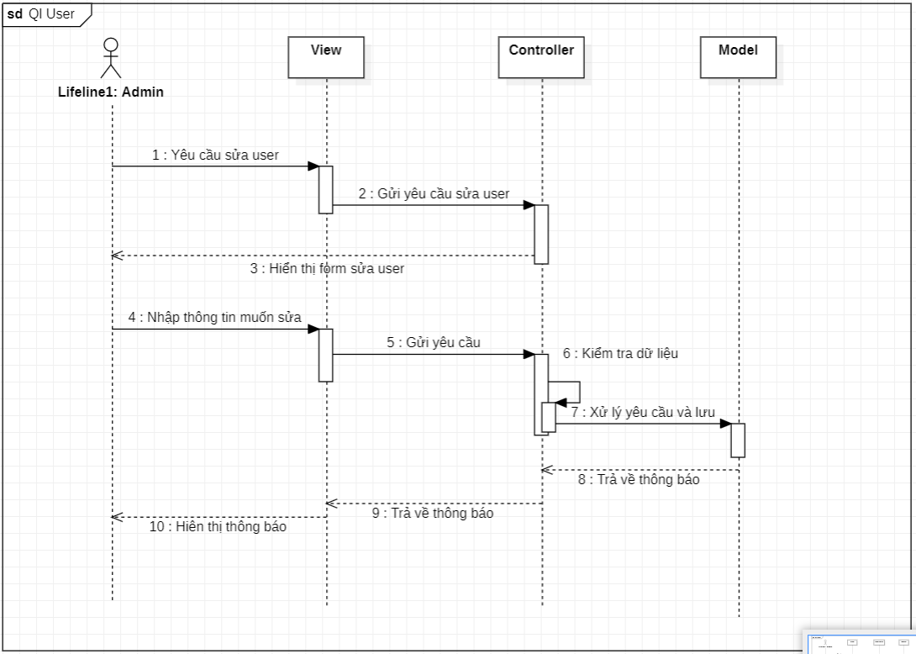

Hình 3. : Biểu đồ trình tự sửa user

Xóa user

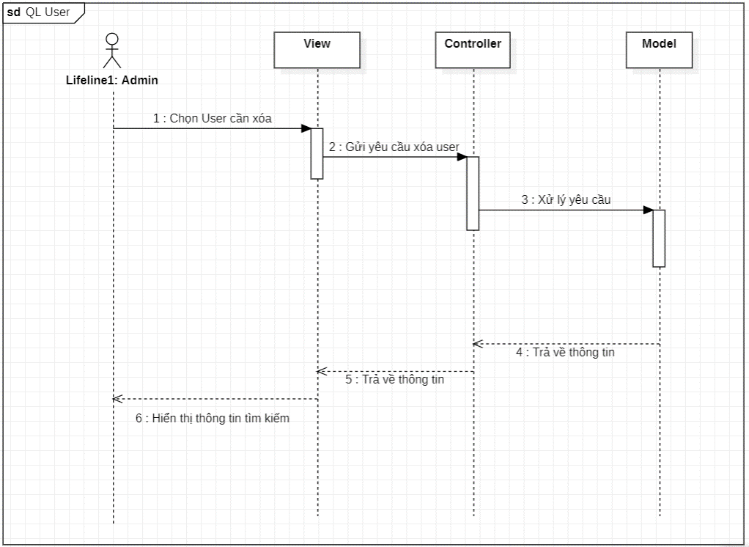

Hình 3. : Biểu đồ trình tự xóa user

**Phân loại**

* Thêm phân loại

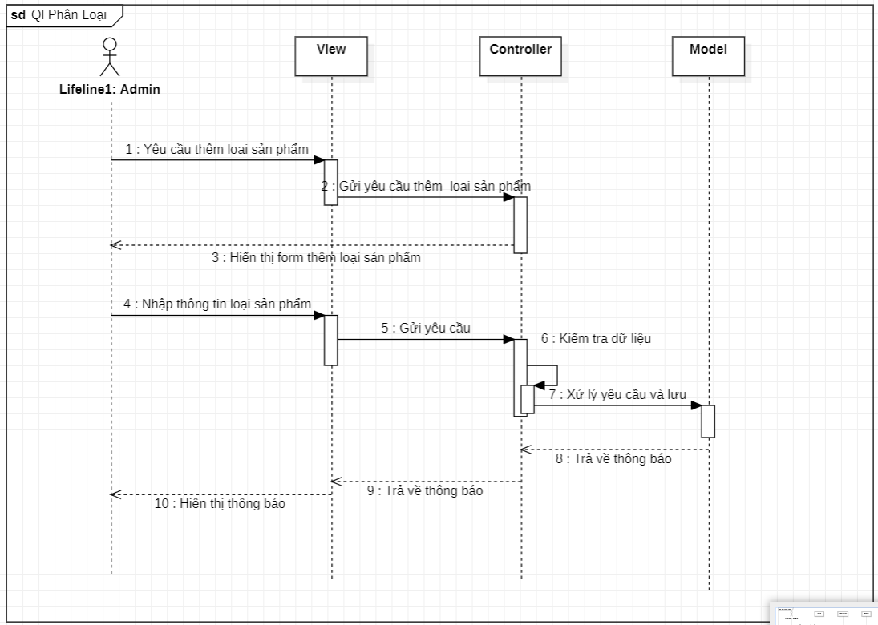

Hình 3. : Biểu đồ trình tự thêm phân loại

* Sửa phân loại

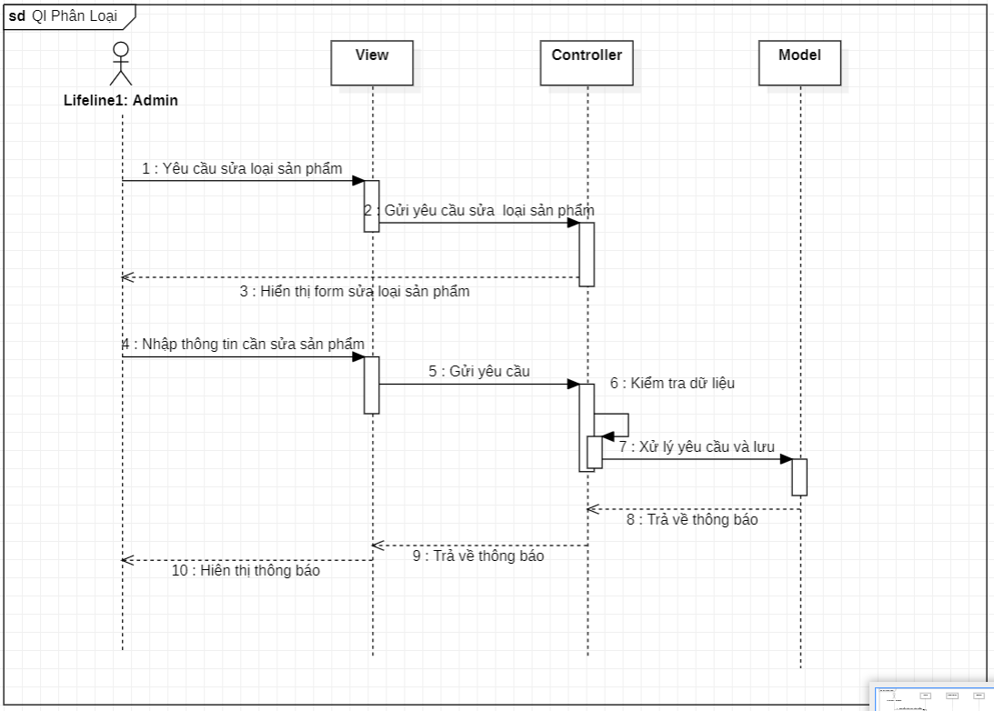

Hình 3. : Biểu đồ trình tự sửa phân loại

* Xóa phân loại

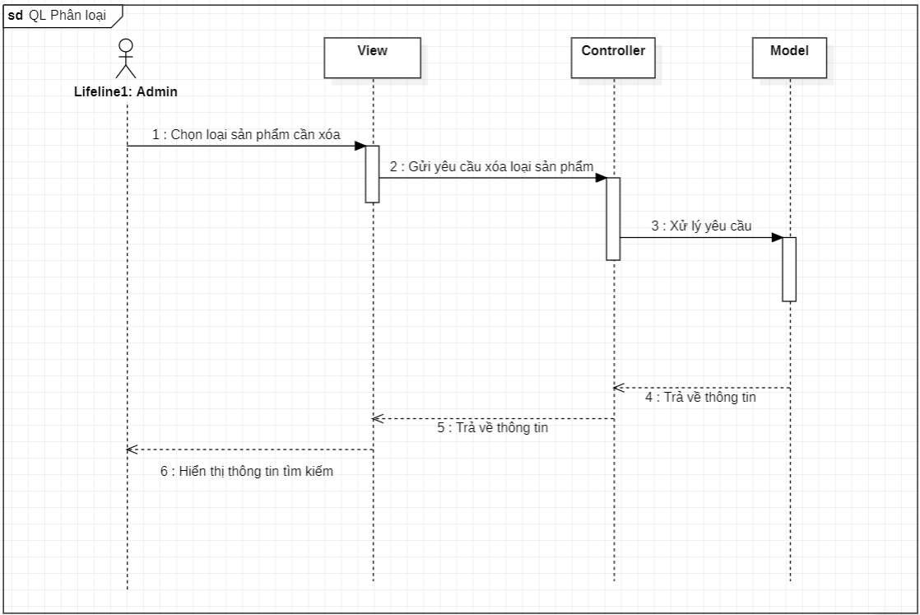

Hình 3. : Biểu đồ trình tự xóa phân loại

**Order**

* Xóa đơn hàng

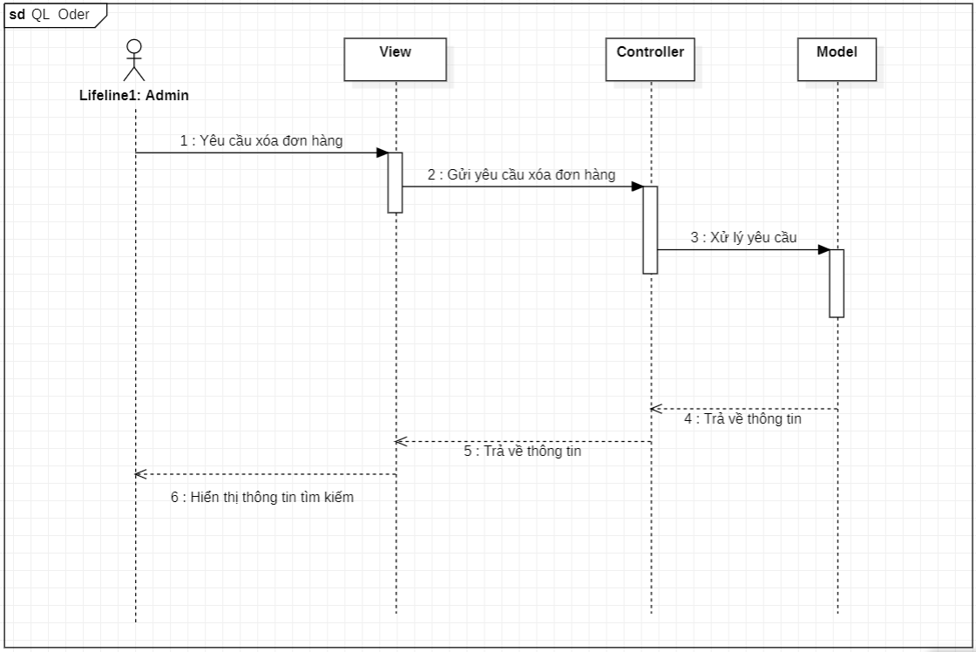

Hình 3. : Biểu đồ trình tự thêm order

* Cập nhật đơn hàng

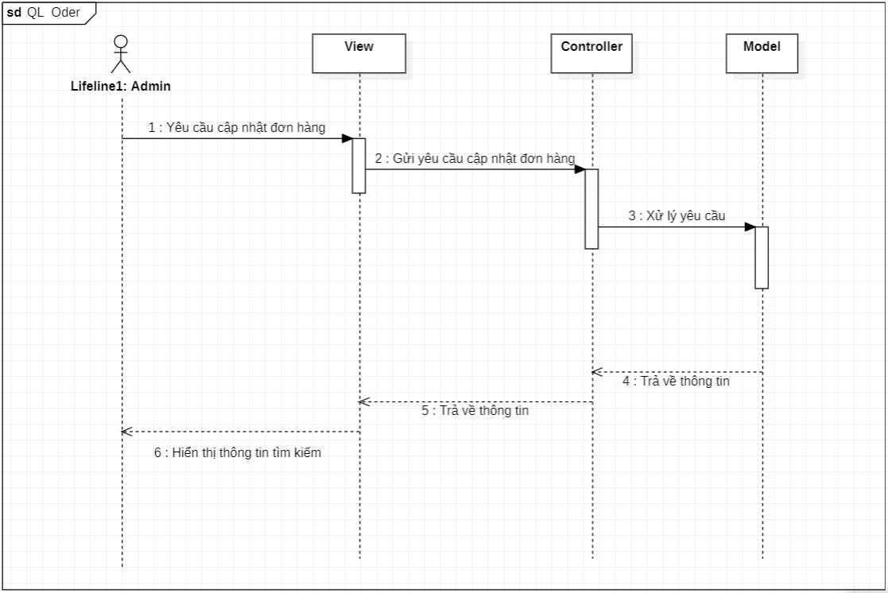

Hình 3. : Biểu đồ trình tự sửa order

**Quản lý sản phẩm**

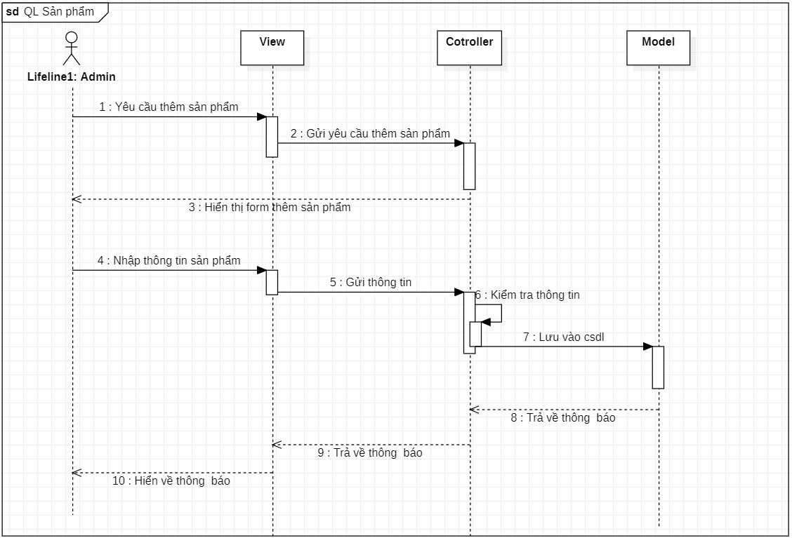

Hình 3. : Biểu đồ trình tự thêm sản phẩm

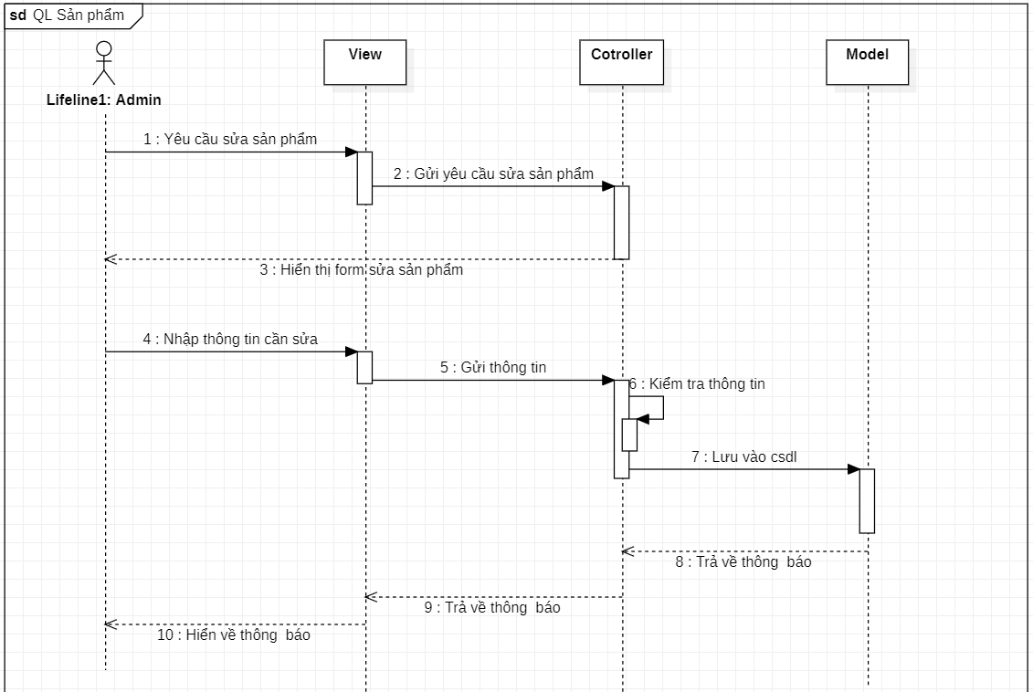

Hình 3. : Biểu đồ trình tự sửa sản phẩm

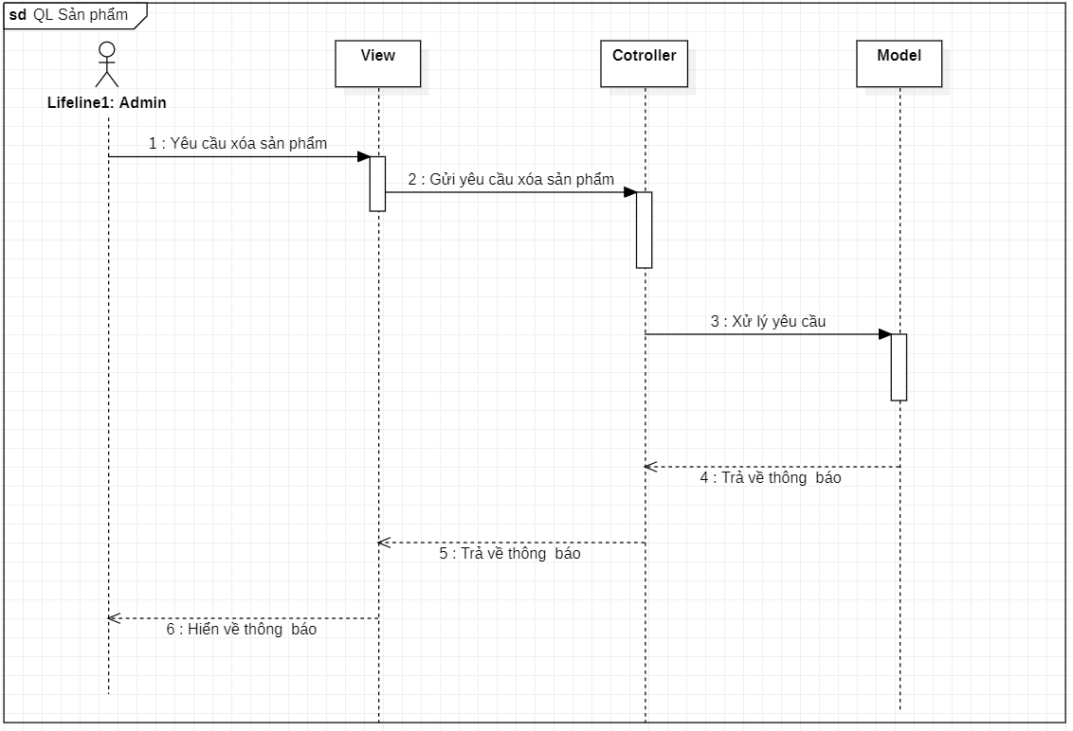

Hình 3. : Biểu đồ trình tự xóa sản phẩm

##### b.User

**Chức năng đăng ký**

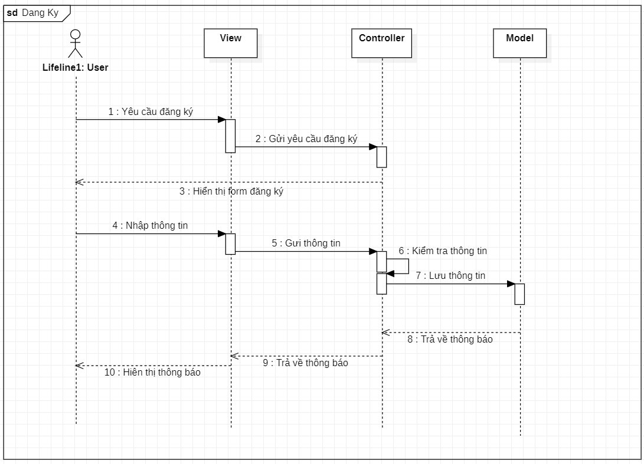

Hình 3. : Biểu đồ trình tự đăng kí

**Chức năng đăng nhập**

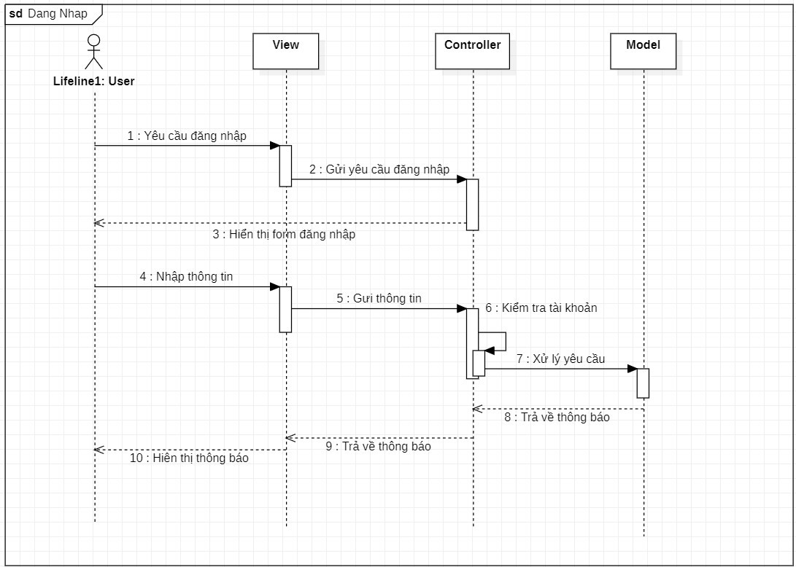

Hình 3. : Biểu đồ trình tự đăng nhập

**Chức năng tìm kiếm**

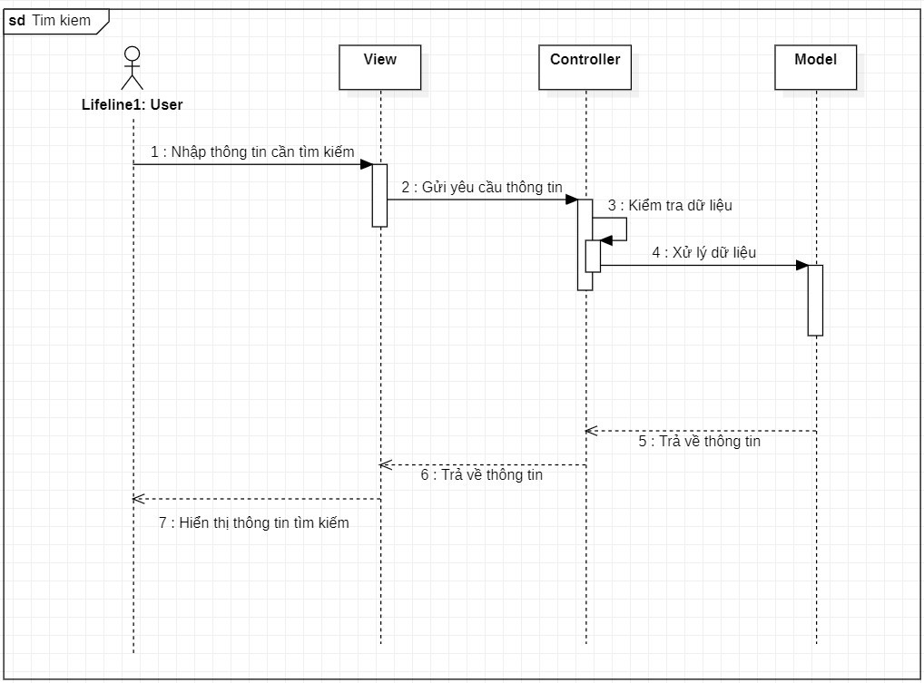

Hình 3. : Biểu đồ trình tự tìm kiếm

**Chức năng thêm sản phẩm vào giỏ hàng**

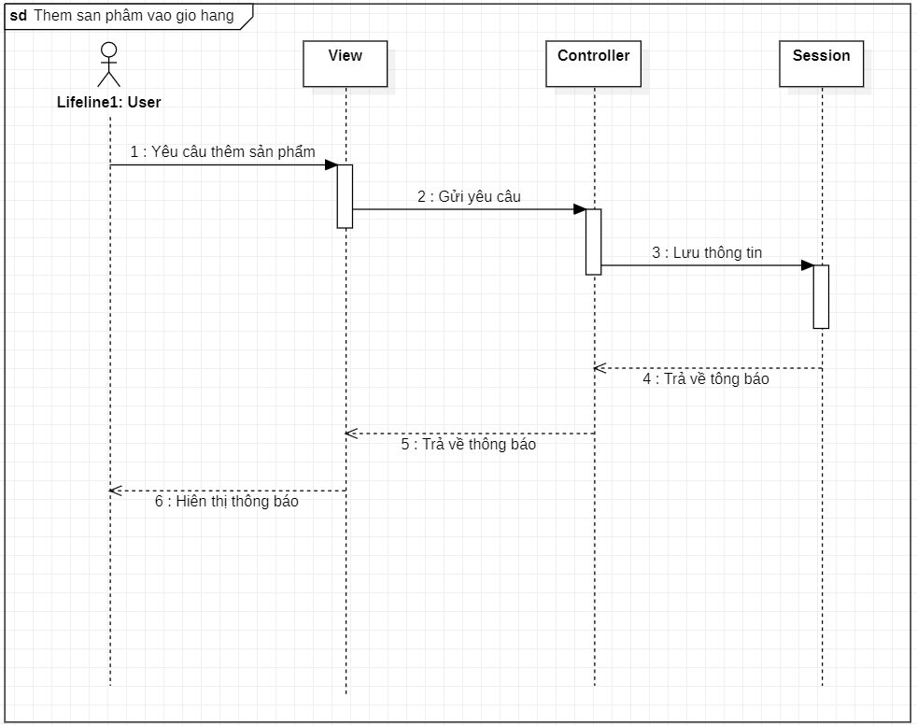

Hình 3. : Biểu đồ trình tự thêm sản phẩm vào giỏ hàng

**Chức năng đăng xuất**

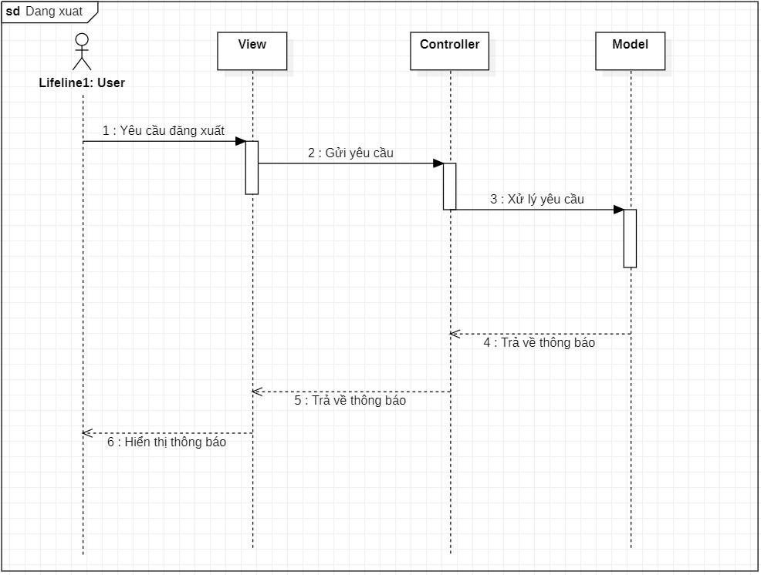

Hình 3. : Biểu đồ trình tự đăng xuất

**Chức năng thanh toán**

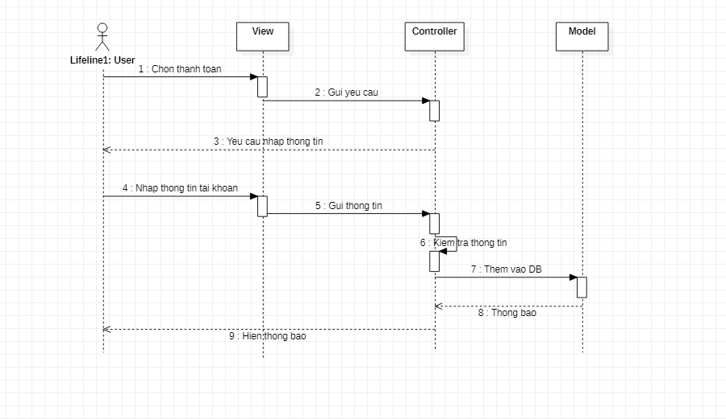

Hình 3. : Biểu đồ trình tự thanh toán

**Chức năng đổi mật khẩu**

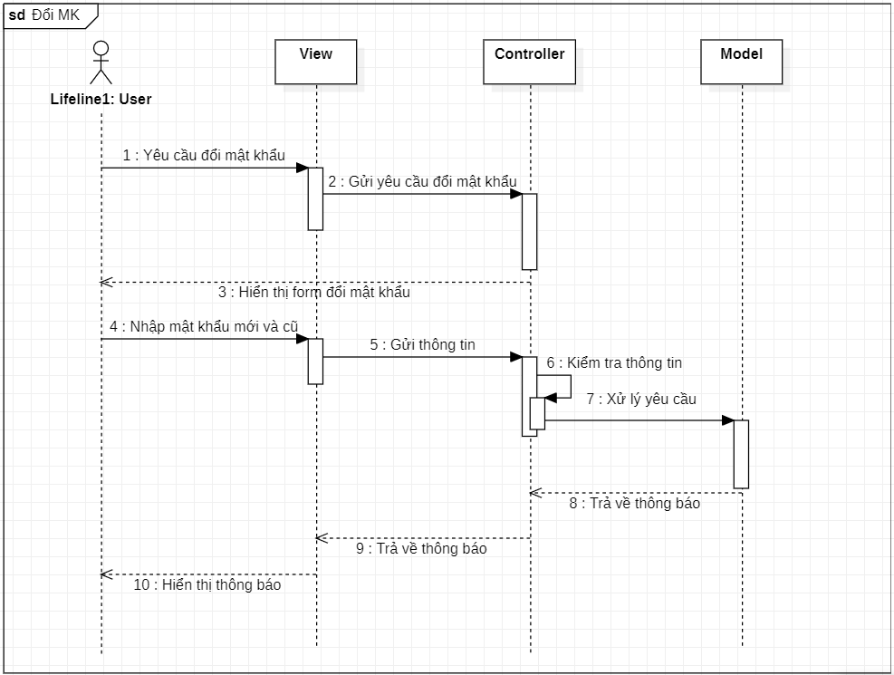

Hình 3. : Biểu đồ trình tự đổi mật khẩu

## 3.2.5. Kịch bản chức năng

|  |  |
| --- | --- |
| Tên UC | Đăng nhập |
| Tác nhân chính | Người quản lý, người dùng |
| Người chịu trách nhiệm | Người quản lý |
| Tiền điệu kiện | Tác nhân đã đã được cấp tài khoản đăng nhập |
| Đảm bảo tối thiểu |  |
| Đảm bảo thành công | Đăng nhập thành công |
| Kích hoạt | Tác nhân chọn chức năng đăng nhập hệ thống |
| Chuỗi sự kiện chính:   1. Hệ thống hiển thị form nhập thông tin đăng nhập. 2. Tác nhân nhập thông tin tài khoản, mật khẩu và nhấn đăng nhập. 3. Hệ thống kiểm tra thông tin tài khoản đăng nhập và xác nhận thông tin hợp lệ. 4. Hệ thống thông báo đăng nhập thành công.   Ngoại lệ:  3a. Hệ thống thông báo tài khoản đăng nhập thất bại.  3.a.1. Hệ thống hiển thị form đăng nhập lại.  3.a.2. Người dùng nhập lại thông tin | |

|  |  |
| --- | --- |
| Tên UC | Đăng ký |
| Tác nhân chính | Người dùng |
| Người chịu trách nhiệm | Người quản lí |
| Tiền điệu kiện | Người dùng đã chưa được cấp tài khoản đăng nhập |
| Đảm bảo tối thiểu |  |
| Đảm bảo thành công | Đăng ký thành công |
| Kích hoạt | Người dùng chọn chức năng đăng ký để vào hệ thống |
| Chuỗi sự kiện chính:   1. Hệ thống hiển thị form nhập thông tin đăng ký. 2. Người dùng nhập thông tin tài khoản, mật khẩu và nhấn đăng ký. 3. Hệ thống kiểm tra thông tin tài khoản đăng nhập và xác nhận thông tin hợp lệ. 4. Hệ thống thông báo đăng ký thành công.   Ngoại lệ:  3a. Hệ thống thông báo tài khoản đăng ký không hợp lệ  3.a.1. Hệ thống hiển thị form đăng ký lại.  3.a.2. Người dùng nhập lại thông tin | |

|  |  |
| --- | --- |
| Tên UC | Thêm sản phẩm |
| Tác nhân chính | Người quản lý |
| Người chịu trách nhiệm | Người quản lý |
| Tiền điệu kiện | Người quản lý đăng nhập vào hệ thống |
| Đảm bảo tối thiểu | Hệ thống loại bỏ các thông tin đã thêm và quay lại bước trước. |
| Đảm bảo thành công | Thêm sản phẩm thành công |
| Kích hoạt | Người quản lý chọn chức năng thêm sản phẩm |
| Chuỗi sự kiện chính:   1. Người quản lý đăng nhập vào hệ thống. 2. Người quản lý chọn chức năng quản lý sản phẩm. 3. Người quản lý chọn chức năng thêm sản phẩm. 4. Hệ thống hiển thị form thêm sản phẩm và yêu cầu người quản lý nhập thông tin sản phẩm mới. 5. Người quản lý nhập thông tin sản phẩm mới và nhấn nút thêm sản phẩm. 6. Hệ thống kiểm tra thông tin sản phẩm và xác nhận thông tin sản phẩm hợp lệ. 7. Hệ thống nhập thông tin sản phẩm mới vào CSDL. 8. Hệ thống thông báo thêm sản phẩm thành công.   Ngoại lệ:  3.a. Hệ thống thông báo sản phẩm đã có trong CSDL.  3.b. Hệ thống thông báo sản phẩm không hợp lệ  3.b.1.Hệ thống yêu cầu người quản lý nhập lại thông tin.  3.b.2. Người quản lý nhập lại thông tin sản phẩm. | |

|  |  |
| --- | --- |
| Tên UC | Sửa sản phẩm |
| Tác nhân chính | Người quản lý |
| Người chịu trách nhiệm | Người quản lý |
| Tiền điệu kiện | Người quản lý phải đăng nhập vào hệ thống |
| Đảm bảo tối thiểu |  |
| Đảm bảo thành công | Sửa sản phẩm thành công. |
| Kích hoạt | Người quản lý chọn chức năng sửa thông tin sản phẩm. |
| Chuỗi sự kiện chính:   1. Người quản lý chọn chức năng sửa thông tin sản phẩm. 2. Hệ thống hiển thị form sửa thông tin với các thông tin cũ sản phẩm hiện tại. 3. Người quản lý nhập các thông tin mới. 4. Nhấn nút lưu thông tin. 5. Nếu việc cập nhập thành công thì thức hiện bước tiếp theo. 6. Nếu sai thực hiện luồng sự kiện ngoại lệ. 7. Lưu thông tin. 8. UC kết thúc.   Ngoại lệ:  5.a. Hệ thống thông báo việc nhập dữ liệu không hợp lệ hoặc đã có trong CSDL.  5.b. Người quản lý nhập lại thông tin  5.b.1. Hệ thống yêu cầu người quản lý nhập lại thông tin sản phẩm.  5.c. Quay lại bước 4 của luồng sự kiện chính. | |

|  |  |
| --- | --- |
| Tên UC | Xóa sản phẩm |
| Tác nhân chính | Người quản lý |
| Người chịu trách nhiệm | Người quản lý |
| Tiền điệu kiện | Người quản lý đăng nhập vào hệ thống |
| Đảm bảo tối thiểu |  |
| Đảm bảo thành công | Xóa sản phẩm thành công |
| Kích hoạt | Người quản lý chọn chức năng xóa sản phẩm |
| Chuỗi sự kiện chính:   1. Người quản lý đăng nhập vào hệ thống. 2. Người quản lý chọn chức năng quản lý sản phẩm. 3. Người quản lý chọn chức năng xóa sản phẩm. 4. Người quản lý chọn sản phẩm cần xoá và ấn xóa. 5. Hệ thống hiến thị yêu cầu xác nhận xóa sản phẩm (ok, huỷ) người quản lý chọn “ok” để xác nhận xóa sản phẩm. 6. Hệ thống xóa thông tin sản phẩm khỏi CSDL. 7. Thông báo xóa sản phẩm thành công.   Ngoại lệ:  3a. Người quản lý chọn “huỷ” hệ thống sẽ quay lại bước trước. | |

# 3.3 Phân tích thiết kế cơ sở dữ liệu

## 3.3.1 Nội dung công việc

1. Tìm hiểu về hệ quản trị cơ sở dữ liệu MYSQL

* Tổng quan về hệ quản trị cơ sở dữ liệu MYSQL.
* Tạo và xóa cơ sở dữ liệu trong MYSQL.
* Tạo và xóa bảng trong MYSQL với PhpMyadmin.
* Một số toán tử thường dung trong MYSQL khi lập trình PHP.
* Một số câu lệnh SQL trong MySQL khi lập trình PHP.

1. Phân tích, thiết kế cơ sở dữ liệu

* Tiến hành phân tích cơ sở dữ liệu.
* Tiến hành thiết kế, tạo các bảng dữ liệu.
* Tiến hành liên kết các bảng.

## 3.3.2 Kiến thức lý thuyết

#### 3.3.2.1 Tầm quan trọng của cơ sở dữ liệu.

* Hầu hết ứng dụng hay các website đều cần phải có cơ sở dữ liệu, để lưu trữ dữ liệu, xử lý thông tin và đưa ra các báo cáo, hỗ trợ tìm kiếm, …
* Khi dữ liệu trở thành trung tâm của ứng dụng thì cung cấp các chức năng tới người dùng phụ thuộc vào khả năng thao tác dữ liệu, vấn đề mà người thiết kế và người xây dựng ứng dụng quan tâm khi sử dụng dữ liệu là:

+ Lưu dữ liệu tập trung.

+ Đảm bảo toàn vẹn dữ liệu.

+ Đảm bảo khả năng truy xuất đồng thời của nhiều người dùng trên dữ liệu.

+ Đảm bảo thời gian hồi đáp ngắn cho mỗi người dung.

+ Bảo mật dữ liệu.

+ Trao đổi dữ liệu giữa các hệ thống khác nhau.

#### 3.3.2.2 MySQL là gì?

* MySQL là hệ quản trị cơ sở dữ liệu tự do nguồn mở phổ biến nhất thế giới và được các nhà phát triển rất ưa chuộng trong quá trình phát triển ứng dụng. Vì MySQL là cơ sở dữ liệu tốc độ cao, ổn định và dễ sử dụng, có tính khả chuyển, hoạt động trên nhiều hệ điều hành cung cấp một hệ thống lớn các hàm tiện ích rất mạnh. Với tốc độ và tính bảo mật cao, MySQL rất thích hợp cho các ứng dụng có truy cập CSDL trên internet. MySQL miễn phí hoàn toàn cho nên bạn có thể tải về MySQL từ trang chủ. Nó có nhiều phiên bản cho các hệ điều hành khác nhau: phiên bản Win32 cho các hệ điều hành dòng Windows, Linux, Mac OS X, Unix, FreeBSD, NetBSD, Novell NetWare, SGI Irix, Solaris, SunOS,… Cách tạo được cơ sở dữ liệu.
* MySQL là một trong những ví dụ rất cơ bản về Hệ Quản trị Cơ sở dữ liệu quan hệ sử dụng Ngôn ngữ truy vấn có cấu trúc (SQL).
* MySQL được sử dụng cho việc bổ trợ PHP, Perl, và nhiều ngôn ngữ khác, nó làm nơi lưu trữ những thông tin trên các trang web viết bằng PHP hay Perl,…

#### 3.3.2.3 Thao tác với MYSQL

Tạo và xóa CSDL

* Để tạo datatabase bằng phpMyAdmin thì các bạn cần khởi động mysql lên vào trong phpMyAdmin và làm như sau:

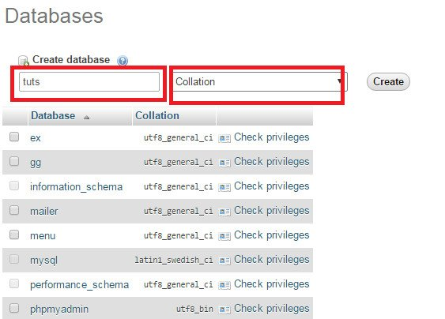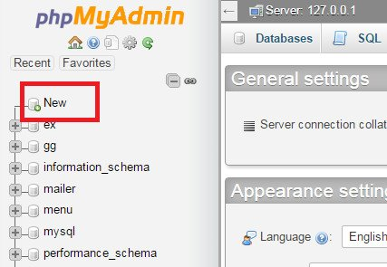+ Trên thanh danh sách data các bạn click vào nút new:

+ Tiếp đó sẽ hiện lên một trang cho phép bạn điền tên database và collation và ấn Create để tạo lập

#### 3.2.2.4 Tạo và xóa bảng trong MYSQL với PhpMyadmin

Tạo bảng

* Bước 1: Chọn CSDL cần tạo bảng
* Bước 2: Nhập tên bảng và số cột
* 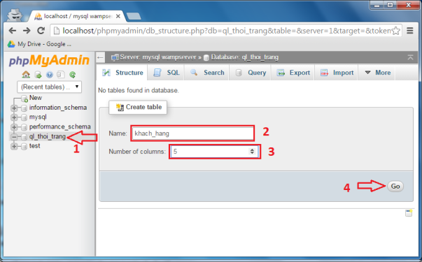Bước 3: Nhấn nút "Go"
* *Bước 4: Nhập các thông tin của cột như hình sau:*

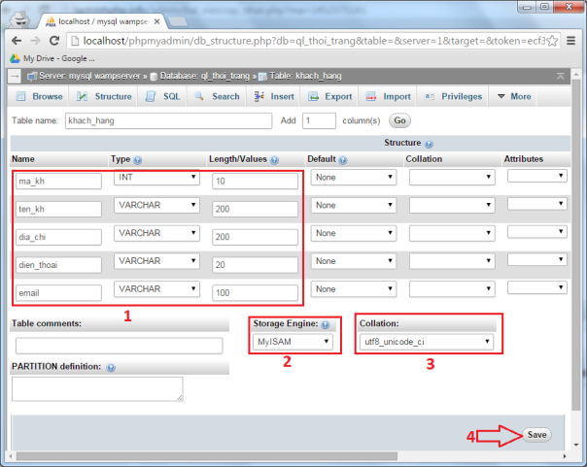

Xóa bảng

* *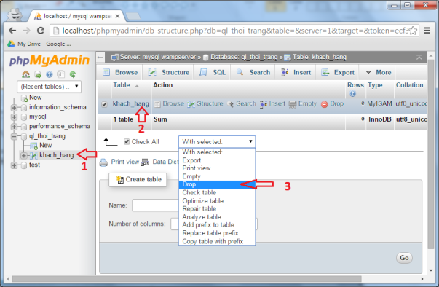Để xóa bảng, chúng ta chọn bảng cần xóa và nhấn nút "Drop" từ combobox như hình sau:*

Một số toán tử thường dung trong MYSQL khi lập trình PHP.

Toán tử số học

* Toán tử này dùng để tính toán các phép tính như: cộng, trừ, nhân, chia, chia lấy dư. Giá trị đem tính phải là kiểu số.

|  |  |
| --- | --- |
| **Toán tử** | **Ý nghĩa** |
| + | *Thực hiện phép cộng 2 số* |
| - | *Thực hiện phép trừ 2 số* |
| * | *Thực hiện phép nhân 2 số* |
| / | *Thực hiện phép chia 2 số* |
| % | *Thực hiện phép chia lấy phần dư* |

Toán tử so sánh

* Toán tử so sánh dùng để thực hiện việc so sánh như: bằng, lớn hơn, nhỏ hơn, khác,...Kết quả trả về là đúng hoặc sai

|  |  |
| --- | --- |
| **Toán tử** | **Ý nghĩa** |
| = | So sánh bằng hai giá trị hoặc biểu thức khác NULL |
| <=> | So sánh bằng hai giá trị hoặc biểu thức ngay cả khi các biểu thức là NULL |
| <>,!= | So sánh khác |
| < | So sánh nhỏ hơn |
| > | So sánh lớn hơn |
| <= | So sánh nhỏ hơn hoặc băng |
| >= | So sánh lớn hơn hoặc bằng |

Toán tử luân lý

* Toán tử luân lý dùng để kết hợp các biểu thức đơn lẽ thành một biểu thức chung

|  |  |
| --- | --- |
| **Toán tử** | **Ý nghĩa** |
| AND, && | Khi tất cả các biểu thức đều đúng thì biểu thức chung mới đúng |
| OR, || | Chỉ cần có một biểu thức đúng thì biểu thức chung sẽ đúng |
| XOR | Khi một trong hai biểu thức là đúng thì cho kết quả đúng. Nếu cả hai biêu thức cùng đúng hoặc cùng sai thì cho kết quả sai |
| NOT, ! | Sẽ cho giá trị ngược lại với biểu thức |

Một số câu lệnh SQL trong MySQL khi lập trình PHP.

Câu lệnh SELECT .... FROM

* Câu lệnh SELECT ... FROM giúp chúng ta lấy dữ liệu trong bảng

Cú pháp:

SELECT danh_sach_cac_cot

FROM ten_bang

Câu lệnh INSERT INTO

* Câu lệnh INSERT INTO cho phép chúng ta thêm mới một hay nhiều dòng dữ liệu vào bảng.

Cú pháp:

INSERT INTO Ten_bang [(Danh sách các cột)]

VALUES (Danh sách các giá trị)

Câu lệnh UPDATE

* Câu lệnh UPDATE dùng để cập nhật hay chỉnh sửa lại dữ liệu bên trong bảng.

Cú pháp:

UPDATE Tên_Bảng

SET Tên_cột = Giá_trị

WHERE Điều_kiện_cập_nhật

Câu lệnh DELETE

* Câu lệnh DELETE dùng để xóa một dòng trong bảng.

Cú pháp:

DELETE FROM tên_bảng

WHERE Điều_kiện_xóa

## 3.3.3. Hoạt động chuyên môn

3.3.3.1 Tổng quan về MYSQL và các chức năng chính.

#### 3.3.3.2 Nghiên cứu các tài liệu.

* Chọn lọc các thông tin hợp lý.
* Tích lũy các kiến thức có sẵn, từ đó có cái nhìn tổng quát hơn trong quá trình quy nạp thông tin phục vụ cho hướng đi tổng quát của mình.

#### 3.3.3.3 Thiết kế cơ sở dữ liệu.

* Xác định mô tả các cấu trúc Database
* Mô tả đặc tính riêng.

## 3.3.4 Kỹ năng

* Kỹ năng làm việc nhóm và chia sẻ suy nghĩ.
* Kỹ năng học hỏi liên tục, phân tích và nhìn nhận vẫn đề.
* Kỹ năng phân tích dữ liệu và thu thập những dữ liệu cần thiết.
* Kỹ năng xác định các vấn đề và các hạn chế.
* Kỹ năng sử dụng SQL.

## 3.3.5 Kinh nghiệm

* Học hỏi liên tục.
* Cẩn thận trong trong công việc.

## 3.3.6 Tự đánh giá kết quả thực hiện công việc

* Làm quen dần với môi trường làm việc của công ty và học hỏi được nhiều kinh nghiệm làm việc thực tế.
* Trong thời gian đã củng cố và tìm hiểu thêm những kiến thức mới để thiết kế Website chuyên nghiệp.

# 3.4 Xây dựng website.

### 1. Giao diện

#### Trang chủ

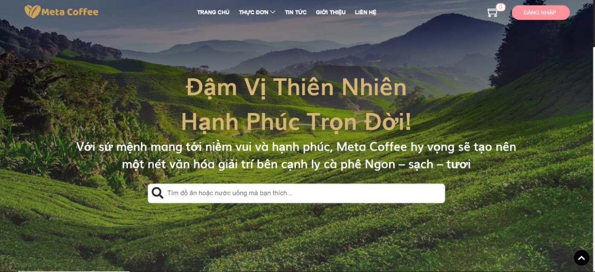

Hình 3. : Giao diện trang chủ

#### 1.2 Trang đăng nhập/đăng kí

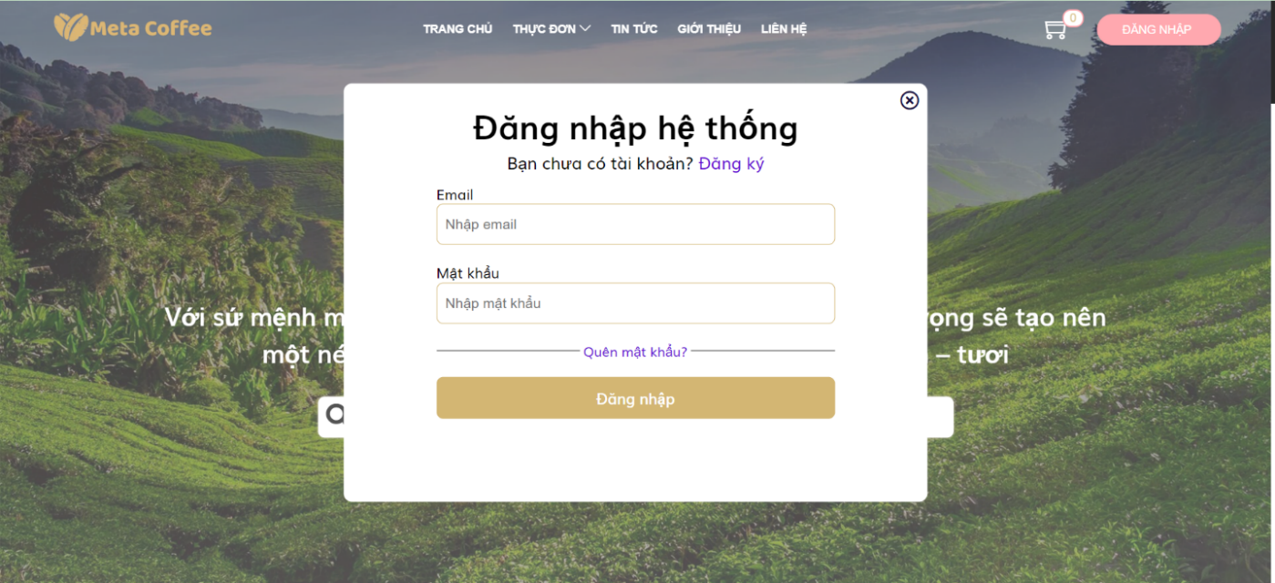

Hình 3. : Giao diện trang đăng kí

#### 1.3 Trang sản phẩm

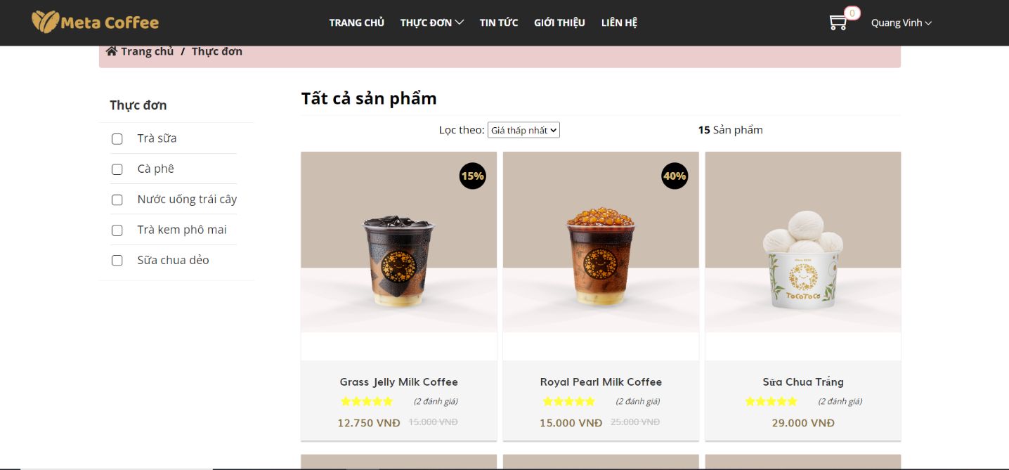

Hình 3. : Giao diện trang sản phẩm

#### Trang giỏ hàng

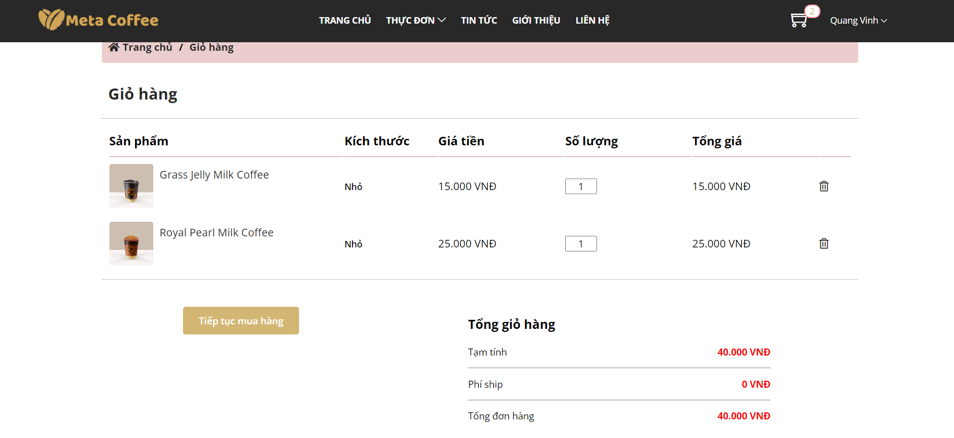

Hình 3. : Giao diện trang giỏ hàng

#### Trang thông tin tài khoản

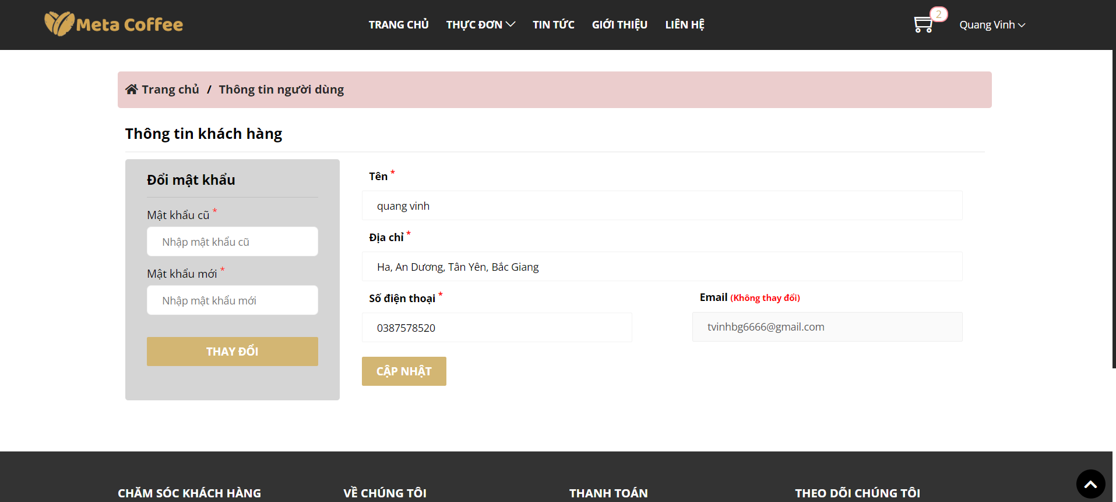

Hình 3. : Giao diện trang thông tin tài khoản

#### Trang quản trị

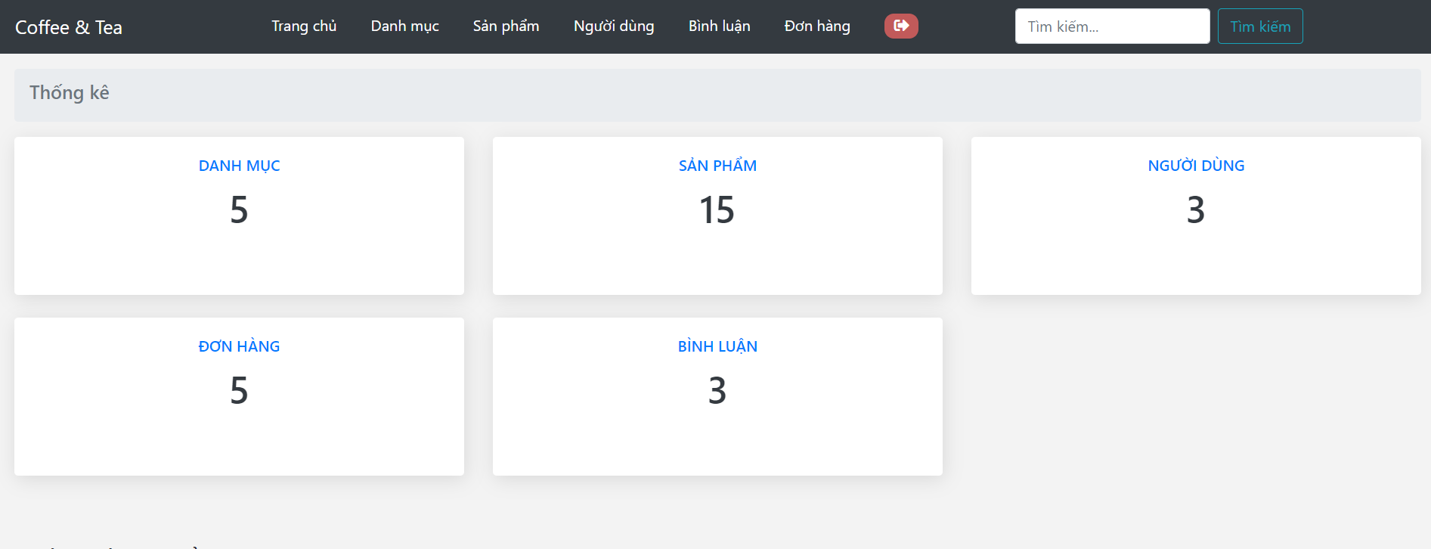

Hình 3. : Giao diện trang quản trị

#### Trang quản trị danh mục

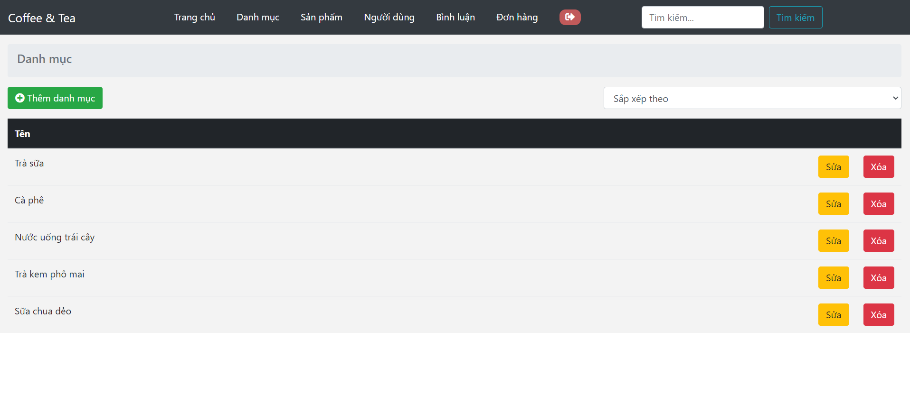

Hình 3. : Giao diện trang quản trị danh mục

#### 1.8 Trang quản trị đơn hàng

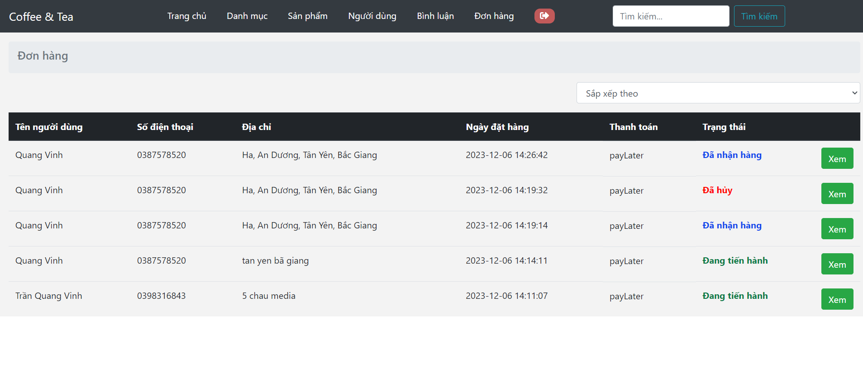

Hình 3. : Giao diện trang quản trị đơn hàng

# CHƯƠNG 4. KẾT QUẢ ĐẠT ĐƯỢC QUA ĐỢT THỰC TẬP

# 4.1 Kết luận

## 4.1.1 Kỹ năng mềm

- Kỷ luật và chấp hành đúng giờ làm việc

- Kỹ năng giao tiếp, tác phong ứng sử chuyên nghiệp hơn:

Kỹ năng giao tiếp luôn được xem là yếu tố then chốt đối với sự phát triển toàn diện của một người. Nhất là làm việc trong môi trường công nghệ thông tin, cần phải biết trình bày và giải thích rõ ràng, cùng những người khác tìm ra và thực hiện giải pháp, giao nhiệm vụ cho cả nhóm một cách hiệu quả.

Công ty cũng giúp thay đổi những tác phong ứng xử trong môi trường công sở:

- Tạo được mối quan hệ thân thiết với những anh chị đồng nghiệp, được anh chị nhiệt tình chỉ bảo.

- Hòa nhã với các nhân viên nơi thực tập, tham gia sôi nổi các hoạt động ngoài giờ làm việc cùng mọi người trong dự án.

- Chủ động tiếp cận công việc và sẵn sàng hỗ trợ đồng nghiệp để có thể hoàn thành công việc chung, tự khẳng định năng lực bản thân.

- Phong cách, trang phục luôn chỉnh tề, phù hợp, lịch sự

- Khả năng làm việc nhóm:

Làm việc theo nhóm giúp cho bản thân em rất nhiều. Giúp em có thể lắng nghe ý kiến từ nhiều phía khác nhau, trợ giúp và tôn trọng ý kiến của mọi người. Bên cạnh đó, làm việc nhóm cũng giúp em rèn luyện khả năng thuyết phục- thuyết phục các thành viện phải trao đổi, suy xét những ý tưởng đã đưa ra. Đồng thời em cũng nâng cao khả năng tự bảo vệ và thuyết phục người khác đồng tình với ý kiến của mình.

- Lên kế hoặc công việc và quản lý thời gian:

Lên kế hoạch cho công việc mình làm là một trong những kỹ năng em học được ở công ty. Để làm tốt công việc được giao, bản thân em đã biết lập kế hoạch cho các vấn đề, những phần quan trọng cần giải quyết được sắp xếp lên đầu cứ như thế theo thứ tự giảm dần

Việc này không chỉ giúp bản thân em điều chỉnh thời gian cho phù hợp mà còn giúp tiến độ công việc được nâng cao.

## 4.1.2 Áp dụng thực tiễn

Bài báo cáo đã trình bày được lý thuyết tổng quan về HTML, CSS, PHP cũng như ngôn ngữ lập trình JS.

Tìm hiểu và áp dụng những thứ đã học được để xây dụng giao diện trang web và một vài chức năng cơ bản của trang web.

## 4.1.3 Hạn chế

Do thời gian còn hạn chế và kinh nghiệm thực tế chưa có nhiều nên không thể tránh khỏi những thiếu sót về kiến thức, kỹ năng cũng như kết quả đạt được. Em sẽ cố gắng khắc phục những hạn chế đó để có thể hoàn thành tốt bài báo cáo trong đợt bảo vệ đồ án sắp tới.

# 4.2 Hướng phát triển

**-** Tích cực phát huy kỹ năng mềm đã tích lũy được trong môi trường làm việc thực tế.

- Tích cực học hỏi, trau rồi thêm nhiều kiến thức

**-** Áp dụng và sử dụng các ngôn ngữ đã học vào các bài toán có quy mô lớn hơn để xây dựng giao diện trang web phức tạp hơn, đẹp mắt hơn.

# TÀI LIỆU THAM KHẢO

1. Giáo trình môn Thiết kế giao diện phần mềm ( ĐH Công nghệ thông tin và truyền thông Thái Nguyên)
2. https://www.w3school.com/
3. <https://stackoverflow.com/>
4. <https://www.w3schools.com/php/>
5. <https://www.w3schools.com/js/>
6. https://css-tricks.com/